La Televisión Argentina y el machismo.

Registro de la propiedad intelectual nº 537584

Buglione, Laura
Kremky, Ma. Eugenia

2006

Tema y Justificación

El machismo en la televisión argentina, nos parece una postura permanente en la historia de la televisión argentina.

Este tema nos moviliza a indagar el por qué, en una sociedad cada vez más moderna, las diferencias de género no pueden ser superadas.

Los productos televisivos (telenovelas, comedias, sketch, publicidades, comentarios periodísticos, elencos, etc.) continúan exponiendo un mensaje machista. ¿Es el espejo de la sociedad o en este aspecto la televisión se quedó en el tiempo?

Objetivos

- Estudiar cómo el enfoque “machista” del género femenino y masculino, los vínculos de pareja, el hogar, la familia, como mensaje permanente en la televisión argentina desde 1951 hasta hoy.

- Mostrar cómo los géneros fueron evolucionando, pero siempre fortaleciendo la imagen machista, y qué perfil dan a la mujer argentina en la televisión.

Objeto de Estudio

Se expondrá el rol del hombre y el rol de la mujer en los diferentes productos que ofrece la televisión, tales como: telenovelas, comedias, sketch, publicidades, elencos, entre otros, limitándonos a los programas más destacados emitidos desde los años ’50 a nuestros días, como crítica y propuesta de reflexión y cambio sobre el tema.

Hipótesis

“El machismo en la televisión argentina está siempre presente, sin necesidad de ser algo explicito, sino que es percibido al ver a la mujer relegada al hombre, o excluida, mostrada parcialmente como tontas, objeto sexual, ama de casa o frívola, o ejecutiva, despiadada en el menor de los casos.”

Introducción

P: ¿En qué se parece una mujer a una sardina?
R: En que de las dos se aprovecha todo menos la cabeza.

Claro ejemplo del machismo que circula en la sociedad argentina. ¿Cuántas veces habremos escuchado chistes machistas por los medios masivos de comunicación?

Casi sin darnos cuenta, estos chistes que son transmitidos como mensajes subliminales, afectan a muchos comportamientos de la vida cotidiana.

Esta muestra humorística tradicional nos sumerge en un mundo formado por estereotipos, ya sean femeninos o masculinos, principalmente difundidos por la televisión en sus diversos productos (telenovelas, sketch, publicidades, etc.). Podemos observar otro de los tantísimos ejemplos que se dieron a lo largo de la historia de la TV argentina:

- “La fiesta” (ciclo emitido en canal 11, con libretos de Maestro y Vaimann)

Marisa: (unos años menos que su hermano, lo cuida, o no, es la mujer de la casa) ¡¡ Esa es manera de festejar!! ¿Te parece?

Hernán (el hermano): es la costumbre, petisa!! No te enojes…

Marisa: ¡¡pero después, la que tiene que lavar la ropa soy yo!!

Hernán: ¡¡es una sola vez que me recibo en la vida!!

Marisa: ya me veo lavando por unos cuantos años más...

No podía ser mas claro, la mujer estereotipada como la ama de casa, que cuida de su familia y que tiene las tareas del hogar asignadas como obligación, donde hay una gran dificultad para salir de su rutina.

También es común encontrar estos estereotipos en publicidades de productos destinados al consumo familiar o femenino. El chiste a continuación, nos “abre camino” para lo que se vera mas adelante sobre los estereotipos que ofrece la publicidad televisiva.

P: ¿Cuál es la botella que una mujer descorcha después de la fiesta de año nuevo?
R: La botella del detergente...

Estas líneas nos traen a la memoria una publicidad que toda mujer “debe” recordar. La marca de detergentes Magistral expuso en una publicidad, como un hombre y una mujer se conocen en un supermercado, pero lo curioso de esto es que se encontraban en la góndola del producto promocionado. Cuando él desea verla nuevamente, recurre a la góndola donde la vio por primera vez, a la espera de un nuevo encuentro. Esto nos lleva a plantearnos, ¿Por qué la góndola de los detergentes y no la puerta del supermercado?

Historia de La Televisión Argentina

Don Jaime Yankelevich fue la semilla de la televisión Argentina, visionario y con voluntad fue deslumbrado algunos años atrás en estados Unidos por un nuevo medio de comunicación, la Televisión. Lo entusiasmo tanto que decidió jugarse todo por introducir ésa tecnología en nuestro país.

Con tal idea visitó al Ministro de Comunicaciones Oscar Nicolini quien también supo ver el potencial que tendría la nueva tecnología y expuso el tema ante el Gral. Perón.

Inmediatamente Yankelevich convoca a César Guerrico, Ignacio Demaría y otras figuras de la radiofonía para poner en marcha el proyecto de la televisión. Mientras las cámaras Dumont, el transmisor ITT y demás elementos se embarcaban en origen, los Ingenieros James Ballantine, Máximo Koeble y el Técnico Alejandro Spataro se abocaron a las tareas de preparar las instalaciones. El lugar elegido para ubicar la gigantesca antena de 50 metros de altura fue en el edificio de Obras y Servicios Públicos.

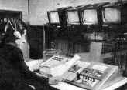

En el mes de septiembre comenzaron las primeras transmisiones de prueba y mas tarde, en 1951 Guillermo Brizuela Méndez fue uno de los locutores que participó en la primera transmisión de exteriores con motivo del “Día de La Lealtad”

En 1952 Osvaldo Miranda conduce el primer programa musical de la televisión. Allí debuta por vez primera Paloma Efrain, "Blakie" cantando, quien luego seria Directora Artística del canal 7. Pero el musical más importante sin duda fue "Tropicana Club", creado por Miguel de Calazans.

Desde sus comienzos, Canal 7 se dedicó especialmente a las transmisiones de exteriores fundamentalmente deportivas, generando gran interés en los televidentes. Uno de los eventos más interesantes que se transmitieron desde exteriores, fue el Gran Premio Automovilístico en 1952.

También se emitían en directo con la conducción de Adolfo Salinas, las competencias de turismo que, en esa época largaban desde la sede central del Automóvil Club Argentino en Av. Figueroa Alcorta y Tagle.

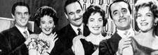

Doña Petrona C. de Gandulfo debutó en TV en 1952, ella fue la maestra de cocina de varias generaciones de argentinas, y en 1960 su fama llega a punto culmine con el advenimiento del programa Buenas tardes mucho gusto. Tal era su convocatoria y ángel que las señoras la visitaban en su casona de Olivos para consultarla y ella las recibía deferentemente.

En 1952 nace "Tropicana Club" escrito por Miguel de Calasanz, producido por Yacob Bajnoff y conducido por Guillermo Brizuela Méndez y Osvaldo Miranda quien denostaba sus dotes de excelente comediante, participaba también la cantante Beba Bidart y la idea era llevar el teatro de revista a la TV, donde las mujeres eran exhibidas como objetos de deseo de los hombres que eran publico del show. El programa llegó a estar seis años en el aire durante los cuales desfilaron figuras como Aníbal Troilo y Dringue Farias.

El 21 de septiembre de 1953, se televisó por primera vez con un movil de exteriores en movimiento, desde la Avenida Santa Fe, donde se había organizado un desfile para el Día de la Primavera. Ignacio de Soroa y Juan José Piñeyro entrevistaban, uno en cada vereda a tres transeúntes, mientras un cable coaxil de 300 metros de longitud unía al móvil con la antena del enlace de microondas.

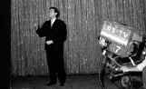

Odol Pregunta fue sin lugar a dudas EL programa de preguntas y respuestas de la televisión Argentina, debuto el 4 de junio de 1956 y algunos de sus conductores fueron Carlos Dágostino, Blackie, Augusto Bonardo y Cacho Fontana, entre otros. La última emisión del programa en 1980 contó con la conducción de su más famoso participante, Claudio María Domínguez.

Ciclos como "Cita con les estrellas" (1957) conducido por Blackie, una mujer con un encanto sin igual que supo ganarse su lugar en la pantalla grande, o "Pantalla Gigante" (del mismo año) al mando de Jaime Jacobson tuvieron como premisa postular la crítica, los reportajes suculentos y las notas periodísticas que dieran cuenta de las novedades del actor.

Más tarde, en la comedia "Me quiere a mi" (1958), debuta en televisión la señora Mirtha Legrand.

Por otro lado se estrenaba en 1962, la novela “Pecado de mujer” con María Aurelia Bisutti.

Hacia fines de los ´60, Pinky y Salinas firman un contrato para realizar el primer aviso grabado que sería emitido por Canal 9. A esto hay que sumarle la aparición de los jingles y avisos con dibujos animados. Esta mujer también es un gran cambio para la televisión Argentina ya que es quien comienza a representar al género femenino en cuanto a figura de conducción.

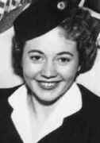

Un claro ejemplo de la década del ’60 del machismo, era la telenovela titulada “Cuatro mujeres para Adán”, desde el nombre podemos deducir en parte cuál era la trama, cuatro mujeres disputándose un hombre.

"Almorzando con las estrellas", la idea de Romay que luego se conociera como "Almorzando con Mirtha Legrand" vió la luz por vez primera en 1968. En 1979 y 1991, Canal 7 emitió sus famosos almuerzos, con la producción de Carlos Montero y Daniel Tinayre/ Carlos Rottemberg, respectivamente.

Un año mas tarde, en 1969, la hija del legendario Nicolás Del Boca, Andrea del Boca, tuvo su primera presentación en TV a la edad de 4 años en una serie titulada "Nuestra Galleguita", interpretando el papel de una niña sordomuda.

Un personaje inolvidable en la televisión Argentina es, sin dudas, Jorge Porcel quien a mediados de los ’60, se suma al clan de los hermanos Sofovich (Hugo y Gerardo) y participa en sus envíos más importantes: “Operación Ja Ja”, “Polémica en el bar” y “La peluquería de Don Mateo” (como habitué de la peluquería, ya que en ese entonces el peluquero era Fidel Pintos). Allí comienza a cruzarse con su compinche Alberto Olmedo.

Chicas lindas, bien formadas y muy sueltas de ropa hubo, hay y habrá en la TV, pero lo cierto es que, las de Porcel parecían estar allí sólo para ser tan elogiadas por sus nalgas o pechos, como menospreciadas por cualquier otra condición. El chiste fácil ("¿no es fino?", decía Porcel) y la referencia a los intercambios de sexo por dinero o favores fueron el leit motiv del programa, bien representado por su más directo antecedente: el sketch del “Hola, mami” de Luisa Albinoni en La peluquería de don Mateo. Allí también se paseaba Noemí Alan cerrando cada bloque con su frase “la tanguita... después de la tandita”.

Ya entrando en la década del ´70, el cambio tecnológico da nacimiento a ATC (en 1978 específicamente), y se comienza a utilizar la norma PAL-N que permitirá transmitir imágenes en colores. Comienza el programa NO TOCA BOTON en Canal 11

Un claro ejemplo del machismo por esos años, a continuación:

Sketch: “El Manosanta está Cargado:”

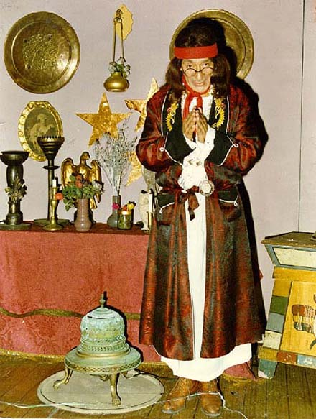
El Manosanta

Manosanta: Yooo!!!, yo te la voy a hacer crecer!!!! (Risas)... NO temas… nunca me paso!! Te la voy a hacer crecer de una manera!... y no sabes como!!!.... que te mirarán por la calle y dirán... ahhh!

Javier Portales: Yo no necesito que me haga crecer nada! ( enojado)

Manosanta:.... no seas fanfarrón!!... ( tono pícaro)

J.P: Yo estoy bien como estoy.

Manosanta: ... Todos dicen lo mismo... Siempre hace falta un poco más!!! Te noto que te falta… te voy a hacer crecer una cabellera, así! Como la mía!!... tú tienes poco...

J.P: si...si...

Manosanta: te voy a hacer crecer ese cabello... y tú...así...hermano...

J.P: Nooo... hermano no!, oiga! Yo no creo en todo este tipo de cosas... He traído a mi hija... ella es mi hijita...

Manosanta: ... tu hija... ¿te dice papi?...

J:P: Claro que me dice papi, por que soy el padre…

Manosanta: mmm eh...es... (Incita a la picardía)

J:P: ...Pero... cómo va a ser!!!... es mi bebe!!, mi hija ( le da un beso a su hija).

Manosanta: en serio?!

J:P: Claro que es mi hija!!!.

Manosanta: pero el problema ¿de quien es?

J:P: de ella ( su hija pone cara de victima)

Manosanta: Ahh… pero entonces tengo que tratarla...

J:P: ...Y bueno... puede hacerlo delante de mío...

Manosanta: Noooo!!!, me gustaría no, son cosas privadas por eso... tendría que... por eso!... Usted por qué no me lustra los muebles mientras...

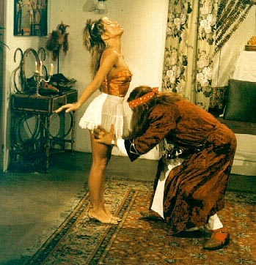
Descargando a la bebota

Este tipo de sketch muestra claramente como el machismo estaba ya instaurado en nuestra sociedad.

A Continuación otro ejemplo.

Sketch: “El Psicólogo” (Alberto Olmedo llamado.)

Silvia (secretaria): Yo necesito vivir!

Psicólogo: Pero si vivís muy bien!..

Silvia: Vamos!!... no te hagas el gracioso…

Psicólogo: Te he hecho seguir...

Silvia: Por favor... no te hagas el gracioso!!

Psicólogo: Sé que tenés otras entradas!

Silvia: No tengo ninguna entrada!

Psicólogo: tenés otras entradas (tono cómplice)... soy un psicólogo y sé en que andas!

Silvia: Ahh noo!!

Psicólogo: Y yo no soy tu marido para que me andes... (Entra una paciente a la escena.)

Paciente: doctor ¡oiga!

Silvia: (enojada) Usted si quiere seguir viniendo tiene que pagar!! Por que no se atiende gratis acá!!

Paciente: ¿Que dice la señorita?!

Psicólogo: es un psicodrama (comienza a zamarrear a Silvia).

Paciente: ¡que hace?? ¿¿Qué hace??

Psicólogo: Hago el psicodrama que estamos haciendo (continua golpeándola).

Paciente: Ayy Dios!!!!... que locura!!... La va a matar!! ¡¡La quiere matar!!, ¡¡la quiere matar en serio!!.

Silvia: aiaaa!!!! (Es echada de escena por el psicólogo)

Psicólogo: Nooo. Noo!!

Paciente: Ay doctor!! Me pone más nerviosa de lo que vengo…

Psicólogo: No, cálmese... no, es que no... Tiene problemas de conducta y bueno tenemos que hacer el psicodrama

Paciente: … Y pero tan!!...

Psicólogo: pero... Se fue mas tranquila!.

En 1981 y 1982 nace la televisión por cable en la zona norte del Gran Buenos Aires, lo que durante los próximos 10 años producirá un auge en su difusión.

En 1986 la televisión adquiere una forma diferente en sus programas, la segmentación, donde los productos van a estar dirigidos a tagets específicos.

En 1987 surge “Hombres de ley”, en Canal 7, bajo la dirección de Gerardo Taratuto y confirmada durante varias temporadas a partir de un sólido elenco encabezado por Federico Luppi, Norberto Díaz y Rubén Stella. En este producto se puede demostrar el nivel de machismo que existe en nuestra televisión, a continuación un ejemplo.

Hombres de ley

Los personajes están en un bar...

Horacio: ¿Vos crees que van a venir?

Alejandro: Seguro. Cuando les dije que la fiesta se hacía en un piso en Avenida Libertador se quedaron sin aire. No pregunte más.

Horacio: che las dos van al frente ¿no?

Alejandro: Yo salí con la menor. Por ahora, mucho mimo, algún besito y nada más. Pero hoy... ( gesto de bajar la caña).

Por otro lado, canal 13 hace una nueva apuesta: Mi Cuñado, Porcelandia y La noche de Andrés Percívale.

Luego del retorno de la democracia en nuestro país, los canales comienzan a emitir programas en forma de “comedias dramáticas” en formato de unitarios, entre los más destacados: Hombres de Ley, Cuentos para Ver, Compromiso.

Por otro lado, en 1984, canal 9 produce un éxito al emitir Las mil y una de Sapag en la que éste último hacia parodias de otros artistas reconocidos públicamente como, Roberto Galán; siempre rodeado de mujeres ligeras de ropa y muy sugestivas.

Los ´90 se caracterizan por que los grandes operadores comienzan a comprar canales de cable en el interior para formar cadenas con el fin de, en el futuro, ofrecer un servicio integral de telefonía, internet, y cable. Clarín es adquirido por el grupo Clarín.

Por otro lado canal 2, llamado ahora AMERICA 2 pasa al poder del empresario Eduardo Eurkenian.

Arribando a nuestra actualidad los productores con poder adquisitivo, comienzan a producir programas de manera independiente; como lo hicieron, Enrique Estevanez, Raúl Lecuona, principalmente Adrián Suar (productor).

Este productor, mediante sus productos (comedias y unitarios) busca el reconocimiento del público con los personajes de tiras costumbristas como:

- “Campeones de la vida” (1999 Canal 13)

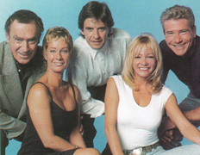

Cuenta la historia de dos familias relacionadas por la sangre y por el box. Los D´Alessandro son dos hermanos con diferentes ocupaciones. Uno, Ciro (Juan Carlos Calabró) está empleado en una fábrica frigorífica y a punto de retirarse. Tito (Osvaldo Santoro), es un promotor de box que está tratando de entusiasmar a u sobrino Valentín (Mariano Martínez) para que se dedique seriamente a este deporte.
Valentín vivirá una historia de encuentros y decepciones con Camila (Laura Azcurra), la hija del jefe de su padre.
Un papel primordial en la vida de estas personas será el que juegue Guido Guevara (Osvaldo Laport) un boxeador que ha tenido mejores años y ahora trata de recuperar su prestigio en el competitivo mundo del boxeo.

- “Gasoleros” (1998 Canal 13)
Hector Panigassi (Juan Leyrado) es un porteño, mecánico que alguna vez supo conducir colectivos y ahora se dedica a arreglarlos. Viudo con un hijo adolescente y una hermana a punto de recibirse de médica, sus días transcurren en el taller junto a Bonzo (Pablo Rago), un joven a quien trata como a otro hijo, y sus amigos Tucho (Dady Brieva) y Liber. Con ellos se divierte contando viejas anécdotas y burlándose de quienes consideran sus enemigos: los taxistas.
Roxi (Mercedes Moran) es una mujer que siempre vendió chucherías importadas y hoy llega a tener una flotilla de taxis. Es madre soltera de Alejo y se casó más tarde con Jorge. Cree amarlo hasta que conoce a Héctor en una comisaría cuando sus hijos son detenidos por pelearse en un lugar público.
Es un amor adulto que deberá dejar de lado la rivalidad que existe entre ambos por sus actividades y atravesará todos los escollos que se les cruzan por el camino con el único motivo de estar siempre unidos.

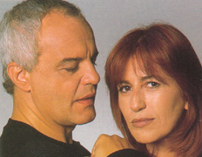

- “Sos mi vida” (2006 Canal 13)



Esperanza Muñoz, "La Monita", es boxeadora. Su manager y novio es el Quique. Ambos viven en el mismo conventillo de La Boca junto a la madre de él, Nieves. Monita está harta de la manera en que Quique maneja su carrera pugilística. Para colmo de males, en una de las peleas siente dolor en su mano derecha y el médico que la atiende le confirma una triste noticia: no podrá boxear por un tiempo. Este hecho desencadena en una nueva discusión con su pareja, acerca de cómo van a mantenerse económicamente. Y "Monita" toma una decisión: buscará trabajo de cualquier otra cosa mientras esté alejada del ring.
Casi en la otra punta del espectro social está Martín Quesada, un joven y poderoso empresario de bienes raíces, ex corredor de Fórmula 1. Heredó de su padre una importante corporación y él la terminó de convertir en un imperio. Su hombre de confianza es Alfredo. También esta Mercedes su secretaria incondicional. Pero tiene un primo, Miguel, que lo envidia y lo único que desea en la vida es quedarse con todas las posesiones de Martín, incluso con su novia Constanza, una chica un poco frívola cuyo solo interés es que Martín la lleve al altar, cueste lo que cueste.
Martín ya estuvo casado una vez, pero su joven y hermosa esposa murió en un accidente de aviación. Este hecho trágico lo alejo también de las pistas, su gran pasión. Su temprana viudez lo ha llevado a entablar relaciones con otras mujeres, pero sin comprometerse demasiado; sin embargo, en su fuero más íntimo él siente el llamado de una familia. Ni su trabajo full time, ni su novia, ni su afición por el automovilismo parecen completar su vida. En éste afán de descubrir una respuesta colabora activamente con su amiga Teresa en una fundación que ayuda a niños desamparados.
También "La Monita" busca algo que le de un giro a su vida. Kimberly, una chica del conventillo, le comenta que en su trabajo falta una empleada. Con un vestido que le prestan y bastante maquillada para la ocasión, se presenta en las oficinas de Martín donde están buscando gente. El destino hace que "La Monita" y Martín se crucen en la entrada del edificio: ella va a mantener su entrevista laboral y él, camino a la fundación. No se dirigen la palabra, pero el cruce de miradas lo dice todo. Algo surge inmediatamente entre ellos.

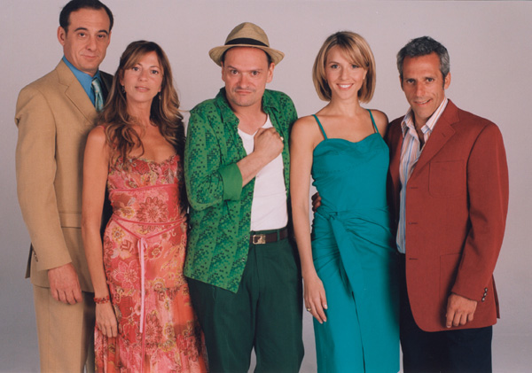

¿Qué imagen da esto a nuestra sociedad? ¿Qué sucede con las mujeres golpeadas de esta sociedad machista?

Otra novedad en la actualidad fueron los “Talk Shows”, programas económicos ya que se realizan mayoritariamente con la participación del público, quien comenta sus problemas personales; y los “Reality Shows” donde se trata de ver al ser humano de las más diversas formas de supervivencia o de resistencia en una casa donde, por otro lado, se juega quien puede conquistar a quien.

Es así como se llega a la actualidad de nuestra televisión, desde 1951 hasta nuestros días, donde a través de diferentes escenarios, años, intérpretes, autores, etc. El machismo esta siempre presente.

Estereotipos de Género

Los estereotipos son representaciones sociales, institucionalizadas, reiteradas y reduccionistas. Se trata de una concepción popular sobre un grupo de personas y constituye una forma de categorizar conjuntos de individuos, grupos de gentes de acuerdo con sus apariencias, comportamientos y costumbres. Se crean en base a la repetición; por su rigidez y reiteración, los estereotipos acaban por parecer naturales, su objetivo es que no parezcan formas de discurso sino formas de la realidad.

Entendemos que ser mujer y ser varón implicará la adquisición de determinadas identidades de género. Sexo y género son conceptos distintos, ya que el primero hace alusión a las diferencias biológicas existentes entre hombres y mujeres; y el segundo término, a las cualidades y tareas asignadas culturalmente a uno y otro sexo.

Alrededor de la década del ’70 comienzan en nuestro país los denominados “Estudios de los Estereotipos de Género” intentando analizar los mitos y estereotipos culturales que hacen a los comportamientos de masculinos y femeninos en los medios sociales en que ambos se desarrollan.

Los estereotipos, tradicionalmente eran transmitidos a través de narraciones, leyendas y mitos a fin de iniciar a niños y niñas en la masculinidad y femineidad, debido a que ambos sexos no nacen con una posición diferenciada. A través de los diversos procesos de socialización, desde muy pequeños, vamos interiorizando nuestro rol de género (modo de pensar, sentir y comportarse).

Con el paso del tiempo, a estar “transferencia” de estereotipos, se sumaron otras instituciones.

Instituciones que se fueron debilitando, dejando buena parte de esta función a los medios masivos de comunicación, principalmente a la televisión, quien en sus productos, va transmitiendo estereotipos diferenciados para hombres y mujeres, que iremos interiorizando poco a poco, haciéndolos nuestros hasta convertirlos en actitudes y conductas; maneras de ser, de estar y de comportarnos en la vida.

Podemos asegurar que el papel que ocupa cada género en la televisión se muestran claramente a partir de la observación de:

- El numero de apariciones que tienen en la pantalla.

- Las diferencias en las acciones en que están involucrados.

- El tipo de actividades que realizan.

- El rol que juegan en el interior de las tramas.

La manifestación más evidente del carácter estereotipado de los discursos televisivos es el recurso constante al maniqueísmo. Se suele manifestar en la división de los personajes en dos bandos inequívocos: el de los buenos y el de los malos.

La justificación de los estereotipos

Toda representación, como el discurso audiovisual, se basa en un doble proceso de selección. Hay una selección e contenidos y una selección de códigos para expresarlos. En este doble proceso se expresa la ideología, latente o explícita, de sus creadores. Y se expresa a través de los estereotipos, en cuanto suponen una visión tipificada y reduccionista de la realidad.

El estereotipo es un mecanismo de defensa frente a la amenaza de una realidad compleja, ambigua y contradictoria. Tanto en los informativos como en la ficción el uso de los estereotipos ayuda a reducir la incertidumbre.

Tanto el cine como la televisión se presentan como los grandes imperios de la simplificación y el estereotipo. Lo mismo ocurre en la publicidad: al ser mensajes muy breves recurren a mecanismos simplificadores. En consecuencia tienden a utilizar personajes y situaciones simples, fácilmente clasificables, para activar en el receptor mecanismos de identificación positiva y de proyección negativa.

Algunos grandes estereotipos

Los estereotipos se organizan en función de una serie de variables: sexo, clase social, ideología, edad, actividad profesional, raza, religión. Y se manifiesta mediante la asociación de atributos simples, positivos o preferentemente negativos, a cada uno de los estratos estereotipados.

La televisión no es neutra en la representación de los roles sexuales. La mujer sigue siendo representada como dependientes, cálidas, sensibles, sumisas, poco autónomas. Los hombres como fuertes, activos, decididos, independientes, responsables, violentos.

Por otro lado, la belleza esta relacionada con la bondad, así como la maldad con la fealdad. La belleza y la fealdad son fenómenos contextuales, pero son transferidos al valor conjunto de la persona en cuestión. Desde el humor, podemos rescatar:

P: ¿Para qué sirve el alcohol?
R: Para que feas y gordas pierdan la virginidad.

Estereotipos Femeninos

Los estereotipos femeninos fueron variando de acuerdo cambia la sociedad; en lo social, la liberación femenina y sexual; en lo político, la equiparación de derechos y obligaciones legales; en lo económico, la entrada de la mujer en el mercado laboral y en el ámbito político y publico.

Hoy a las mujeres, desde muy niñas, se les envía el mensaje de que es necesario ser joven, bonita y atractiva, así como tener un cuerpo delgado y bien formado: relegándolas a un rol pasivo, en el cual son dependientes de los hombres y buscan tenerlos satisfechos. Por lo general tienen un papel secundario y se las ubica en la casa, en la familia o en trabajos profesionales que dependen de figuras masculinas.

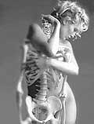

En la mayoría de de las narraciones televisivas predominan las mujeres emotivas, torpes, sumisas, sensibles y preocupadas por su apariencia física; atributo que aparece en personajes femeninos en televisión, porque su cuerpo se pasea con frecuencia en la pantalla. La desnudes femenina es mas frecuente que la masculina. Sin embargo, son tipificadas como: esposas, amantes, madres de los protagonistas o victimas indefensas.

Así mismo, entre los principales rubros que contienen los distintos arquetipos femeninos, destacamos:

- Autoestima: débil e insegura.

- Capacidad Intelectual: intuitiva.

- Estabilidad emocional: cambiante, temerosa, sensible y emotiva.

- Autonomía/Dependencia: dependiente, sumisa, necesitada de apoyo y con deseos de agradar.

- Agresividad: astuta y manipuladora.

- Sexualidad/Afectividad: tierna, necesitada de amor, púdica o seductora y busca ser madre.

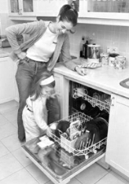

Estereotipos Masculinos

Desde nuestros antepasados, el estereotipo del varón prescribía a ser asertivo, agresivo, independiente, fuerte, inteligente, valiente, autoritario, buen proveedor y sostén del hogar y los hijos.

Los hombres de la pantalla, saben controlar sus emociones y, sexualmente, tienen una actitud conquistadora.

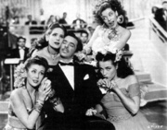

El trabajo es considerado el centro de su vida, predominando su vida pública sobre la privada.

Los estereotipos masculinos internalizados y mediatizados, contienen principalmente:

- Autoestima: necesidad de poder, éxito, prestigio celebridad, realización y alta autoestima.

- Capacidad Intelectual: inteligente, creativo, objetivo, lucido, con mente científica y matemática, capacidad para razonar y teorizar.

- Estabilidad emocional: firmes, decididos, tranquilos, ponderados y equilibrados.

- Autonomía/Dependencia: independiente, aventurero, patriota, luchador, valiente y con gusto por el riesgo.

- Agresividad: combativo, luchador, competitivo.

- Sexualidad/Afectividad: centrado en el sexo.

Podemos resumir estos estereotipos, comparándolos en cuadro, que recapitula los distintos roles que puede asumir cada género.

ESTEREOTIPO MASCULINO | ESTEREOTIPO FEMENINO
Independientes | Dependientes
Libres | Relativas a
Fuertes | Débiles
Inteligentes | No inteligentes
Valientes | Temerosas
Objetivos | Subjetivas
Racionales | Emocionales
Activos | Pasivas
Individualistas | Altruistas
Duros | Tiernas
Sexualmente libres | Sexualmente reprimidas
Libres para el placer | Reprimidas para el placer

La Publicidad en la Televisión y la Diferencia de Géneros.

El lenguaje de la publicidad, es el lenguaje del deseo, de la persuasión y de la seducción. En sus mensajes refleja lo que anhelamos ser o tener. Para ello utiliza diversos recursos verbales, musicales e icónicos.

La propuesta es amplia y variada, pero estereotipada. Mas que productos, la publicidad crea la imagen de mujeres y hombres insertos en un estilo de vida relacionado con la marca, buscando construir la imagen ideal de acuerdo a lo masculino y a lo femenino.

El Papel de la Mujer en la Publicidad

Las técnicas publicitarias han considerado a la mujer como la mas hermosa de sus conquistas, utilizándola para conseguir sus propios fines; situándolas, por un lado, como destinataria de los productos que se pretenden vender, y por otro, como vehículo persuasivo para promocionar los mas variados objetos de consumo.

En la publicidad dirigida específicamente a la mujer, suele filtrarse una concepción social que la considera como un complemente necesario del hombre, para el que debe ser su amante, servidora, adorno, su pieza de caza y su trofeo.

Entre los principales estereotipos que manipula la publicidad, de la mujer, se pueden destacar:

- El Ama de Casa: si utiliza una determinada marca de artículos de limpieza, su trabajo será mas sencillo y placentero.

- La Jovencita: depende de la marca de shampoo que elija, se vera mas o menos bella.

- La Compradora Compulsiva: capaz de entrar en un estado frenético al ingresar a un shopping.

- La Madre: obtiene cariño y reconocimiento de su familia por utilizar determinado producto.

Producto: Mayonesa Hellmann’s
Campaña: Enamorados

Escena 1

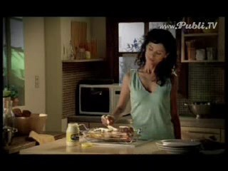

En la cocina de una casa, la madre adereza una comida con mayonesa, el hijo que la miraba, le dice: “Mami, sos el amor de mi vida.”

Escena 2

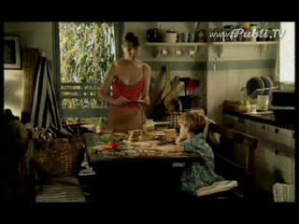

La señora le prepara un sándwich a su hijo, quien no hace más que mirarla durante toda la escena, con cara de ternura.

Escena 3

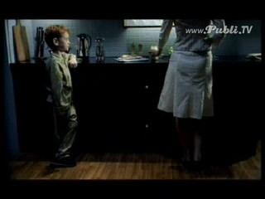

Una madre, condimenta una ensalada con mayonesa, mientras su hijo la mira y le dice: “Que mujer increíble”.

Escena 4

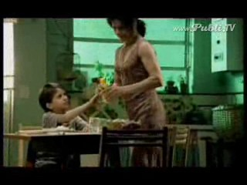

Una madre, le pone mayonesa a la milanesa que esta por comer su hijo, quien le toma la mano y le pregunta: “¿Te dije alguna vez que te quiero?”

Escena 5

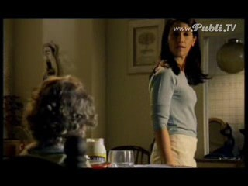

La madre atendiendo a su bebe, que le dice: “me encantas”. La mamá sorprendida, pregunta “¿Qué dijiste?”, y el bebe intentando hablar le responde: “ia - ia”

- Mujer Objeto: hermosa y seductora. Convertida en producto. La mujer como icono se asocia a objetos que pretenden utilizar lo que simbolizan.

- Mujer sujeto: actúa frente a los hombres que están en un segundo plano.

- Mujer dominante: somete al hombre, da vuelta la fantasía sexual, convirtiendo al mismo en objeto de deseo dominado.

- Mujer Seductora: insita la mirada masculina.

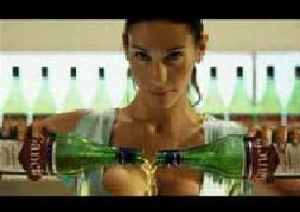
Publicidad Gancia. “Decime ya lo que estas pensando”

- Mujer Ejecutiva: joven, bella y bien vestida gracias a las distintas marcas consumidas.

El Papel del Hombre en la Publicidad

Los estereotipos masculinos en la publicidad que tienen mayor relevancia son:

- El macho: impulsivo, agresivo, violento, dominante y poderoso.

- El Hombre Informal: joven, viste en forma casual, vive la vida “a la ligera”.

- El Yuppie: joven, seguro, competitivo, exitoso, viste bien, independiente.

- El Joven Divertido: de la mano de las bebidas, le gusta reunirse con amigos y amigas riendo, pasándola bien.

Producto: Fernet Cinzano
Campaña: Uno de diez.

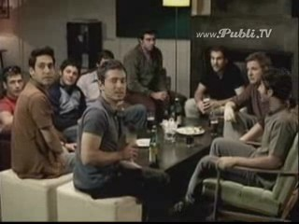

La publicidad de esta bebida se ambienta en el living de una casa, donde están reunidos diez amigos, compartiendo una charla unos tragos.

Uno de los chicos, dice: “Che muchachos, miren lo que dice acá… uno de cada diez hombres argentinos es ‘gai’.”

Uno de los amigos, lo corrige: “guei animal, guei, guei”

Y entre ellos comentan… “¿uno de cada diez?”, “uno de cada diez hombres” afirma el primero.

Comienzan las cuentas mentales por parte de los distintos personajes, encontrando en ellos el número diez y una razón para interpretar que ellos podían ser vistos como gay. Por lo que el uno, observa sus medias de color rosa, y se estira el pantalón, intentando taparlas; otro se percata de que tiene su brazo por atrás de su amigo, a modo de “abrazo”, por lo que lo retira; otro cuenta también mentalmente, “… ocho, nueve, y yo diez, upa…” estaba sentado, con las piernas cruzadas de una manera un tanto femenina, y las acomoda de una manera mas masculina; otro de los “muchachos” se desarma el jopo; otro toma el vaso con toda la mano; uno de ellos tapa una pulsera, o se saca el aro, o también esconde un “colgante” bajo el cuello de su suéter.

Aparece nuevamente el primer chico, los que estaban reunidos, giran la mirada, y este primer individuo, con un hielo en la boca les dice: “¿Qué pasa? ¿Les gusto?”.

- Sex Simbol/Conquistador: apasionado, mira con deseo a la mujeres, ellas lo encuentran irresistible.

Producto: Desodorante Axe Unlimited.
Campaña: Escucha obligatoria.

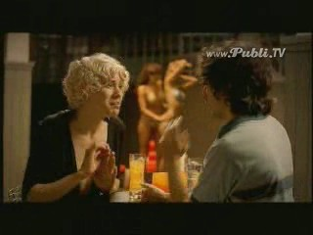

La situación es una clase de una academia donde todos los alumnos son hombres, y en donde enseñan recursos para “conquistar” a una mujer.

El dialogo que se produce en toda la publicidad es de una tercera persona, que relata:

“Academia Axe Unlimited.
Materia: escucha obligatoria
Aprenderás a tener recursos ilimitados.
Nuevo Axe Unlimited.”

- Aventurero: realiza deportes de alto riesgo o actividades solitarias.

La Diferencia de Géneros en la Telenovela.

En este producto televisivo, es común encontrar marcados estereotipos femeninos. Donde la imagen de la mujer, nos remite a “la mujer como producto de exhibición en una vitrina”; y el hombre es ubicado como “consumidor de dicho producto”.

La dictadura de la belleza vive en las telenovelas, y en raras ocasiones se resalta la inteligencia como virtud femenina.

El estereotipo de mujer tradicional en este tipo de producto, establece una serie de expectativas hacia el rol que desempeñan los personajes femeninos. Se imponen valores y normas de conductas vinculadas con el amor de pareja como necesidad y obligación.

Amándote (1988).
Idea y producción general: Raúl Lecuona
Autor: Ligia Lezama

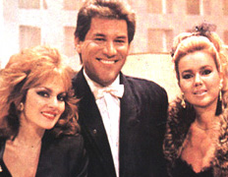

Carolina Belloso (Jeannette Rodríguez) es una muchacha venezolana que trabaja como camarera en un lujoso hotel de Miami. Allí conoce a Martín Arana (Arnaldo André), un piloto de avión argentino, seductor e infiel. Carolina es sensible y romántica, jamás ha conocido un hombre tan fascinante como Martín y termina perdidamente enamorada de él.

Martín regresa a Buenos Aires y olvida el romance con la muchacha. Pero Carolina no soporta su ausencia y decide seguirlo a la Argentina y allí descubre que Martín está a punto de casarse con Lisette (Lupita Ferrer), una dinámica directiva de una revista de modas. Con el tiempo Carolina conoce a Sergio (Gabriel Corrado), el hermano de Martín quien comienza a cortejarla. Paralelamente aparece en escena el verdadero padre de Carolina, un rico industrial argentino.

Los personajes femeninos se podrán sentir motivados por diversas aspiraciones, pero sin el amor de un hombre sentirán que algo les “falta”.

Si bien, estar para siempre junto al hombre al que aman se convierte en sinónimo de felicidad, también es el móvil de los principales conflictos y penas de amor que se desarrollan a lo largo de la telenovela.

El amor tiene cara de mujer (1964/71)
Autor: Nené Cascallar
Productor: Jacinto Pérez Heredia

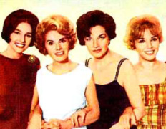

Cuatro mujeres de diferentes edades, estado civil y extracto social que conviven en un mismo lugar de trabajo: el instituto de belleza propiedad de Vanesa Lertó (Delfy de Ortega). La vida, familia, amores y desamores de las cuatro mujeres es el nudo central de este intenso teleteatro.

Elenco: Delfy de Ortega, Barbara Mujica, Iriz Lainez, Angelica López Gamio, Evangelina Salazar, Thelma Biral, Norma Aleandro, Soledad Silveira, Arnaldo André, entre otros.

De esta manera se instaura el estereotipo de “mujer emparejada (en pareja) sinónimo de mujer realizada”. La mujer “es” mujer en relación con el sexo opuesto y termina por asumir que su vida carece de valor si no establece una relación amorosa.

Los Sketch Cómicos y la Diferencia de Géneros.

¿Qué mejor que ir a los ejemplos para mostrar la diferencia de géneros en los sketch humorísticos?

Sketch: “La Nena” (extraído del programa “No toca botón”)

La Nena: ¿mi cuerpo? ¿Qué me dice de mi cuerpo? Mire que horrible que soy. Soy fea, soy fea…

Manosanta: no, no, no…
Date vuelta por favor.
Ah, no, no, nena no…
Teneme gordo. Teneme los collares…

Javier Portales: oiga, ¿Qué hace?
A mi no me toque.

Manosanta: Perdón, es que está tan cargada.
Estas muy cargada, yo te tengo que sacar todo esto…

La Nena: Si, si… saqueme todo por favor, saqueme todo.

Manosanta: si, date vuelta… ¿Dónde tenés el cierre?

(Interviene Javier Portales)

Manosanta: Pero qué te metés, qué te metes; qué, todas las minas tenés vos? Dejame que yo me la rebusque también. Soy un ser humano que…

Javier Portales: ¿Qué esta diciendo?

Manosanta: Perdón, perdón. Es que está cargada, que me lo transmitió. La muchacha tiene problemas y yo se los quiero sacar.

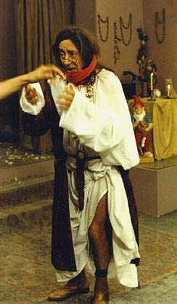

Sketch: “Casados con hijos”

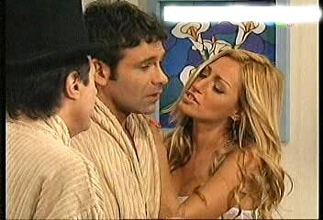

Chica: Dardy, me voy a quejar a la recepción, mi amor…

Dardo: ¿Por qué?

Chica: Porque las burbujas del jacuzzy salen muy chiquititas y a mi me gustan grandotas…

Dardo: Ay, dios…

Chica: ¿Quién es ese señor? (refiriéndose a Pepe Argento)

Dardo: Un amigo. Dale un beso, ¿a ver?... sarnoso.

Pepe: Un beso… Uy, que educadita que es… ¿Cambiaste el Rastrojero por la Ferrari?

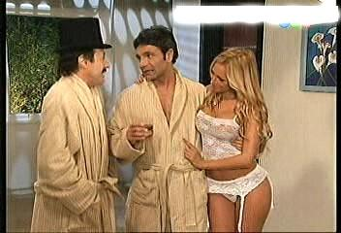

Dardo: Además no me demanda nada, Pepe. Me baño, hago enchastre, le muestro las muelas con carne adentro… Y a ella, ¿sabes qué? Todo le causa gracia, ¿no cierto?

Pepe: Mira como se ríe…

Dardo: Tomá un poquito de wiskycito, angelito mío. Cómo la quiero, la adoro…

Pepe: Nooo, que está el demonio…

Dardo: Escuchame, ¿cómo está María Elena?

Pepe: Y… Al lado de esta un cuis parece…

Dardo: ¿Cómo está de ánimo?, Pepe…

Pepe: (risas) Vos me haces reír. Y de ánimo está mal, esta como el culo, está mal, está caída.

Dardo: Y bua, pero ya fue… ahora estoy con esta princesita. Que hotelazo este, eh. ¿Decí la verdad?

Pepe: Uh… una locura.

Dardo: Pero para que hay algo que no entiendo. Yo me estoy reventando toda la tela acá. Pero vos, ¿qué haces en este lugar?

Pepe: Shhh, a nadie, eh. Me llegó una tarjeta dorada, tenía como titular el mismo nombre que yo, Pepe Argento, ¿entendés?, y la estoy haciendo mierda, la gasto, la gasto…

Dardo: Pero ojo que vas en cana Pepe.

Pepe: No voy en cana, María Elena me dijo que no voy en cana.

Dardo: ¿María Elena? Fija, vas en cana entonces.

Chica: ¿Esta vieja quién es? (refiriéndose a Mony Argento) ¿Es tu señora?

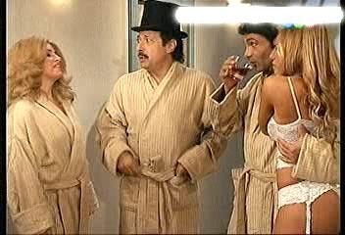

Mony: ¿A quién vieja le dijiste?

Pepe: No, bueno Mony.

Mony: ¿A quién? Rubia teñida de mierd…

Dardo: Agarrala, agarrala...

Sketch: “María, la chica Chirivín” (extraído del programa Midachi TV, Canal 13, 2006)

- Fragmento 1

Ingresa María bailando salsa, cuando Miguel del Sel (cocinero) le abre la puerta.

Miguel (Chirivín): Baila conmigo!!

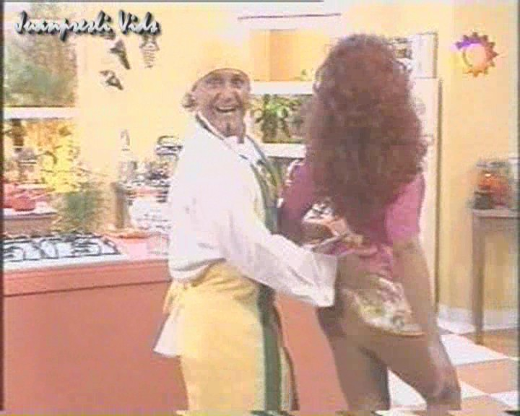 | 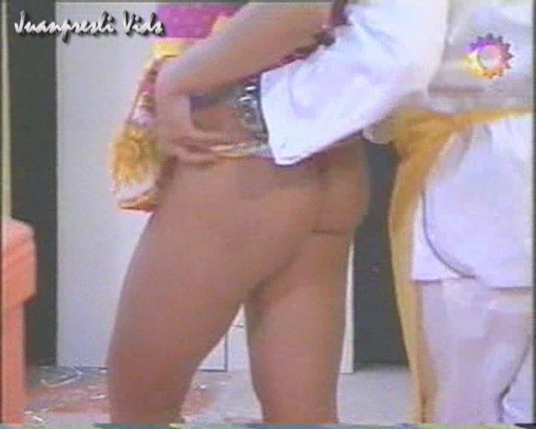

Chirivín: Ven María, ven mi amor. Fuerte el aplauso para Maria.
(Aplausos) Muchísimas gracias. María, ¿cómo estas tú?

María: Muy bien…

Chirivín: ¿De dónde eres? Dile a la gente de donde eres, brazilera…

- Fragmento 2

Chirivín: Mi amor, necesito ya mismo que me traigas la manzanita.

María: Si Chirivín…

Chirivín: Ve a la nevera y tráemelas. Que bonita que es. Es un solcito. Mira lo que es eso, mira lo que es…

(María va a buscar la manzana a la heladera, y baila mostrando sus curvas)

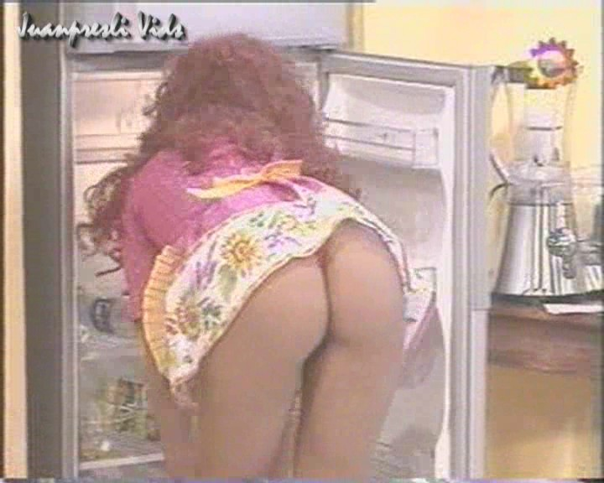

Chirivín: Ven María, ven aquí…

- Fragmento 3

Chirivín: La papa, tráeme la papa primero, que está ahí atrás. Después te voy a mandar a buscar otra cosita.

(Observa que María se acerca a la heladera)

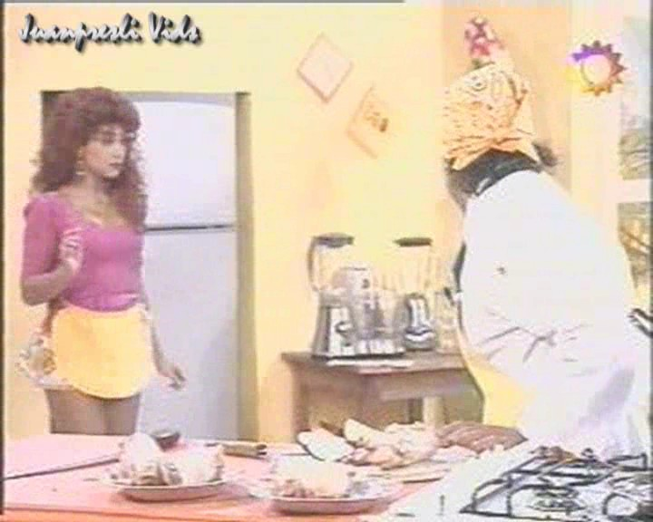 | 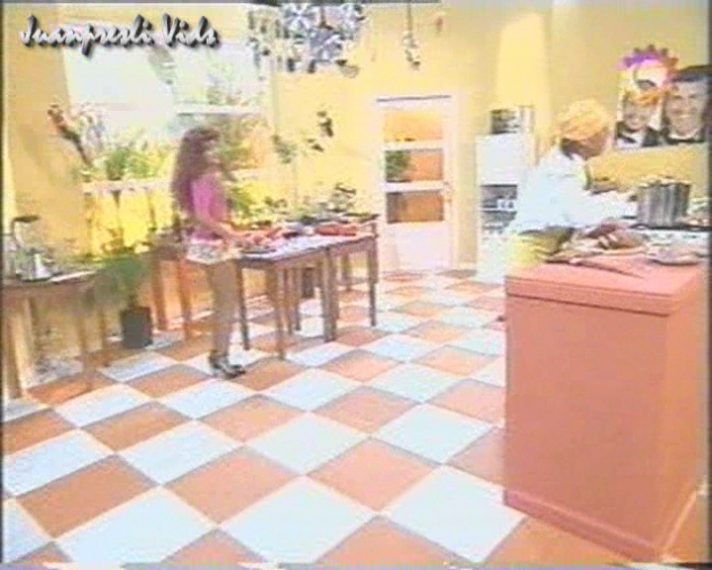

Chirivín: No, no, no mi amor, la papa está ahí atrás. (Señala la mesa de atrás). Es bruta, es linda, pero es bruta. Sí la papa está acá, no se para que va a la nevera. ¿Qué va a hacer una papa la nevera?
Tráeme la papa.
Bien mi amor, estas aprendiendo.

- Fragmento 4

Chirivín: Ahora si mi amor, ven aquí. Tienes que revolver…

María: Ay… ¿Puedo revolver yo?

Chirivín: Tienes que revolver…

María: Ay… Me encanta Chirivín…

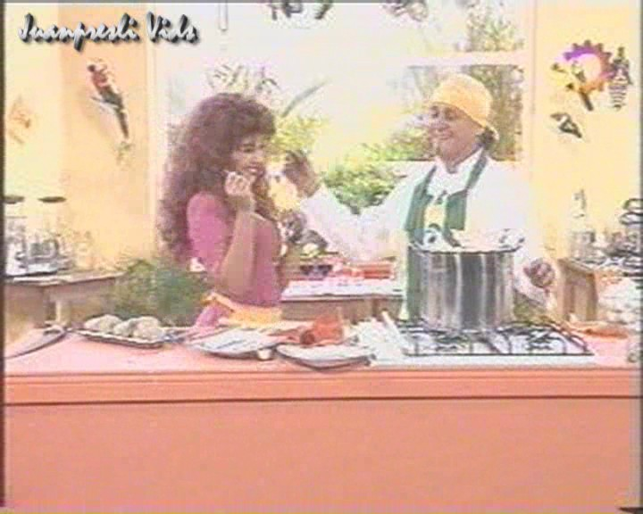

Chirivín: Así…Tienes que decirme algo, si no me lo dices, esto no termina nunca más… (Risas) “¿Esto lleva huevos?”, decime.

María: (Risas) Chirivín… ¿Y los huevos?

Chirivín: ¿Los huevos?, los estas sintiendo hija de pu… ¿Los huevos?, los huevos los ponemos mañana…

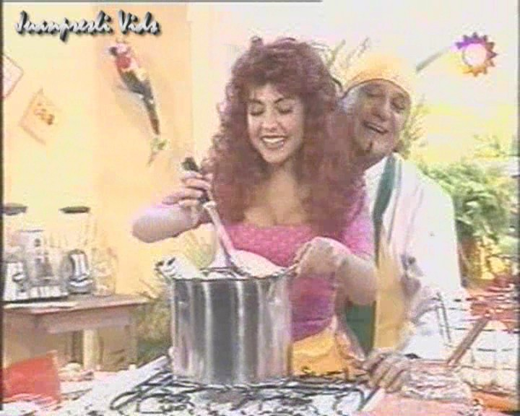

Los canales para la mujer.

Estos canales al igual que todos difunden mensajes, ideologías, muchos de ellos colaboran con la erradicación, en algún grado, del machismo y en otros casos difunden imágenes o modelos donde no colaboran a que la mujer se acepte como es, haciéndose valer principalmente por sus valores sino que la alientan a que trate de ser alguien que no lograra alcanzar, situación que la hace sufrir y sentir menospreciada en su inconsciente.

Los medios de comunicación quieren llegar a la población dando la imagen de la mujer liberada y moderna que pone de manifiesta sólo su vertiente erótico-sexual, que hace de la mujer un objeto de uso para el hombre.

Estos mensajes obligan a la mujer a asumir un papel de agresividad sexual para ser cada vez más valorada por el hombre. Ella misma se convierte, al aceptarlo, en objeto de deseo de un machismo retrogrado. Esto hace que aparezcan patronos de la mujer como la "mujer diez", la mujer que piensa que conseguirá la realización personal mediante el máximo de experiencias sexuales.

Es común ver en diferentes canales destinados a la mujer, cómo público específico existen programas que manifiestan de modo explicito un mensaje que intenta persuadir a la mujer -"fundamental que el hombre quede totalmente satisfecho y con el ego aumentado luego de mantener una relación sexual". Es ella quien tiene que proveer la música adecuada, el menú especial, el perfume y ropa correctos para que el hombre se sienta atraído por la ocasión.

“A la hora de seducir hay que estar preparada. No dejes de estar a la moda, maquillarte y seguir tendencias”(...)



Por otro lado, de la mano de la mujer objeto existe otra cuestión: la organización del cuerpo de la mujer, para vender todo tipo de objetos de consumo. De esta manera parece que con el cuerpo de la mujer no puedan haber personas como la Madre Teresa de Calcuta, que aunque salgan en los medios de comunicación nunca lo hacen con músicas sugeridas o luces embellecedoras.

Mediante la utilización de cuerpos perfectos, que la mayoría de las mujeres ama de casa consumidoras de esos programas no tiene, se venden productos con un modelo que ilusiona las mentes de las personas en vano; un claro ejemplo: El tratamiento de la celulitis con la utilización jugo de naranja exprimido en una joven de veinte años que no sufre la afección en lo mas mínimo, o un corte de pelo también exhibido en una joven manequi cuando los productores de estos programas tiene en claro que las consumidoras de dicho programa son mayoritariamente amas de casa de edad mayor a la modelo que exhiben. Entonces ¿Por qué no mostrar modelos reales para el público real?

Otra cuestión importante: El ama de casa a menudo aparece como una persona de bajo nivel cultural o preocupada solo por problemas funcionales y de poca trascendencia, esto fue instaurado gracias al machismo social que posiciona a la mujer con sentido de servicio a su hogar a ser considerada como una persona que no tiene grandes ocupaciones o que posee mucho tiempo libre como para ver telenovelas o programas de cocina o para la mujer; mientras que la realidad es que ésta mujer dedicada al hogar tiene un trabajo sin horario ni remuneración fija.

.

Nuevas generaciones de Mujeres... ¿qué opinan ellos?

Los canales y programas destinados exclusivamente a la mujer exhiben un modelo, en general bastante acertado, de la mujer moderna, independiente, liberal, de las nuevas generaciones; el problema es que muchos hombres consideran a esto como una habladuría o como algo que no es cierto. Les cuesta admitir que hay una nueva generación de mujeres las cuales no necesitan irremediablemente de un hombre para encaminar su vida.

En cambio, si el hombre se tiene que vincular con una par a la que no le tiene que explicar cómo es la vida, ni guiar, ni ayudar, ni mantener, aparecen procesos de desorientación. Esto no quiere decir que sea imposible hacer parejas, sino que cambió la índole del contrato.

Es en el amor y la sexualidad donde se ven los enclaves más conservadores de la sociedad y las relaciones humanas, es por eso que en una sociedad machista "Cierta inmadurez, cierta dependencia, cierta ignorancia en cosas de la vida por parte de las mujeres es algo cotizado para los hombres. Una mujer segura de sí misma los inhibe".

Se encuentran dos amigos:
- Yo no soy machista, yo le dejo hacer todo lo que quiera a mi mujer pero dentro de los límites.

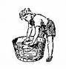

¿Cuáles limites?
- Los de la casa.

A pesar que es difícil transmitir el papel que debe jugar la mujer en los programas emitidos para la mujer, es necesario encontrar un equilibrio, sobre si se debe situarla como mujer objeto o como mujer disciplinada de la voluntad del hombre, respecto a la cocina y los quehaceres del hogar.

Entrevistas.

Entrevistado: Sergio Gonal.



Actor y humorista, nació en Mar del Plata y logró trascendencia nacional a partir de personajes como "Sergio, el lobizón del oeste", que hizo aullar a millares con su hit "Marta sos la número uno"; "Pajarrito" y finalmente "Sergio el diariero", que lo puso en primera plana de la popularidad. Su inquietud, creatividad y ganas de superacion lo llevaron a incursionar en el teatro con espectáculos propios. Debutó con "El 2000 es puro cuento”, para seguir con "Reid Mortales", "El humor es sagrado", "Atrapados por la risa", "La risa en el país de las Maravillas", "Aero Risas Argentinas", y sus unipersonales "Café con Sergio" y "El artesano de la risa".Actor al fin, Sergio Gonal incursionó en la comedia "Bingo", con Rodolfo Ranni y Andrea Frigerio entre otros, y en la telecomedia "Los Secretos de Papá",acompañando a Dady Brieva y elenco.

P: ¿Tuvo otros trabajos antes de ingresar al medio artístico?
R: Si Claro uno no nace haciendo lo que hace actualmente, desde los 9 años que trabajo y mi primer trabajo a esa edad era de mozo en un restaurante que mi abuelo materno tenía en la laguna de los padres Mar del Plata, ahí fui heladero, luego encontré unos cartelitos de abierto y cerrado de telgopor tirados en una bolsa en casa que mi papá había hecho un tiempo atrás agarré esa bolsa y salí a venderlos por las calles, fui repartidor de garrafas de gas, papá tuvo una fraccionadora de cloro y detergente y repartí eso también, hasta que encontré el oficio que mas me gustaba que era el de pintor de letras, oficio real de mi padre, lo que pasa es que el era muy busca y yo algo heredé de eso y salí a hacer un poco de todo, yo mientras pintaba carteles actuaba en diferentes lugares de Mar del Plata hasta que comencé a hacer un programa de radio y por sorpresa se convirtió en un éxito en Mar del Plata y a partir de ahí comencé a ganarme la vida con mi vocación de actor/humorista.

P: ¿Cuál fue su primer trabajo como actor?
R: Como Actor mi primer trabajo fue en una obra que produjo Moria Casan en Mar del Plata que se llamó Intriga a Bordo, año 94, mi personaje se llamaba Roberto era un drama y fue una experiencia maravillosa, como humorista mi primer trabajo fue en el año 89 en un lugar que se llamaba The Monkeys Balcarce y La Costa hoy ya no existe ese lugar, han construido un complejo playero ahí.

P: ¿Le fue difícil ingresar al medio?
R: Siempre es difícil ingresar a un lugar donde no te conocen, pero lo que tiene de bueno este trabajo es que si demostrás tener condiciones enseguida te va abriendo un montón de posibilidades, quiero decir que lo mas difícil de conseguir siempre es la oportunidad inicial si uno sabe aprovecharla bien luego vienen las recomendaciones o te hacen volver a realizar el trabajo ya sea un show o un bolo televisivo, pero bueno volviendo a tu pregunta para mi no era fácil ingresar al medio artístico en Buenos Aires ya que vivía a 400 kilómetros, fueron muchos viajes dejando mis curriculums y videos hasta que por diferentes lugares fui encontrando posibilidades de mostrarme, y luego con el tiempo encontré un trabajo fijo y ya pude mudarme a esta ciudad hace ya 11 años que vivo en Buenos Aires.

P: ¿Cómo ve el papel que ocupa la mujer en la televisión Argentina?
R: Mi óptica acerca de la mujer en la televisión varía de acuerdo a los roles que le toque ocupar, en el plano periodístico y actoral la veo muy respetada y con un lugar muy bien ganado, pero por ejemplo en el plano humorístico faltan mujeres.

P: ¿Considera a la televisión Argentina Machista?
R: No para nada, aunque si me preguntan por el humor te contesto que si absolutamente y tiene que ver con toda nuestra formación, vuelvo a reiterar que faltan mujeres comediantes en la TV y no me olvido de Florencia Peña, Natalia Oreiro, Erica Rivas pero considero que debería haber mas aún.

P: ¿Cree que el machismo ha evolucionado a lo largo de los años, en la televisión, o que el concepto básico a transmitir sigue siendo el mismo?
R: Yo creo que el machismo ha disminuido en la TV y en toda la sociedad, hoy las tareas televisivas están absolutamente compartidas con las mujeres, hasta hace algunos años por ejemplo los noticieros eran tarea del hombre conductor, hoy ya es cosa de la pareja conductora hombre / mujer, lo mismo con los magazines o programas de actualidad, no veo que la televisión sea machista, aunque reitero en el humor creo que tenemos otro concepto.

P: ¿Cómo ve a la Televisión Argentina hoy en Día? ¿Hay productos destacables a su criterio?
R: Considero que la televisión de hoy en día es la tele que la gente quiere ver, los programas y los canales se sostienen gracias a la publicidad que puedan facturar, facturan mas o menos de acuerdo al ráting, y el ráting no es otra cosa que el reflejo de lo que la gente pide o desea mirar, pensemos en esto, la televisión ha cambiado muchísimo de un tiempo a esta parte la aparición del color, del cable, y del control remoto cambiaron todo.
El Color hizo que dos programas de un mismo género fueran totalmente diferentes ya no solo por la narración sino por su estética, hasta los canales son diferentes uno brilla mas que otro, nuestra curiosidad nos lleva de un lado a otro con la facilidad y la comodidad de hacerlo sentado con un control en nuestras manos y teniendo muchísimas opciones a través del cable.
Con esta rapidez se ve la televisión de hoy día es por eso que aparecen y hay lugar para tanta cosa mediática, estrellas del espectáculo que duran un par de años por que uno no mira su tarea artística sino sus problemas personales y cuando ya nos aburrimos de esos problemas encontramos otro que tiene cosas que nos divierten mas y así estamos tirando al o la antigua mediática e inventando otro nuevo, y no son los canales quienes realizan esta tarea si no nosotros como sociedad por que damos apoyo con nuestro control a toda esa locura.
Lo mismo pasa con las noticias se van devorando unas a otras con una rapidez increíble y lo peor es que eso es lo que pedimos por que si no miráramos esas cosas estoy seguro que no las pondrían, por que no venderían y no podrían sostenerse.
Para mí hay productos destacables, lo destacable dentro de mi concepto de lo destacable
Es aquello que satisface mi deseo de mirar, es destacable Show Match por que me entretiene cuando quiero que me entretenga y cuando ya no quiero cambio de canal, es destacable Mujeres Asesinas dependiendo de los relatos y los actores, Montecristo es un producto altamente destacable, Casados con Hijos, Argentinos por su nombre.
Intento ser lo menos hipócrita posible al decir que me gusta y que no, me cansé de los comentarios del estilo: yo a Tinelli no lo miro por que no me lo banco, viste la pelea de la Fidalgo y Florencia de la V? un papelón!, pero en quedamos lo miras o no lo miras?

Entrevistado: Hernán Firpo, Periodista de la sección Espectáculos, diario Clarín.

P: ¿Hace cuanto que trabaja relacionado con los medios de comunicación?
R: Desde 1992
P: ¿Le fue sencillo ingresar al medio siendo hombre? ¿Cree que le seria más difícil a una mujer?
R: No me fue sencillo, de hecho creo que nunca terminé de ubicarme. Yo empecé haciendo investigaciones, seguí en información general, policiales, pasé a una revista (haciendo entrevistas), cubrí temporadas de verano, tuve un buen cuarto de hora investigando, para clarín, el caso de los accidentes de austral y lapa, edité los diarios zonales (también en Clarín) y hace poco menos de dos años hago periodismo de espectáculos. En una de esas biografías podrían poner "periodista de raza" o una de esas definiciones ampulosas y a la vez abstractas, pero la realidad es que no tengo ninguna identidad profesional, más que la del periodista ¿las mujeres? no creo que haya diferencias de sexo. De hecho, entiendo que las mujeres que hacen bien su trabajo son más valoradas que los hombres ídem. No sabría explicarte muy bien por qué pienso esto: se me acaba de ocurrir.

P: Desde su experiencia, ¿existe discriminación en los medios en cuanto al género? ¿Y en la televisión específicamente?
R: Conozco la televisión por que la miro. No sé cómo se mueven en ese medio. De todos modos, me parece que en la televisión los conocimientos profesionales están por debajo de cierta inteligencia emotiva --por usar términos que están de moda--. En la tele juegan otros factores. Quiero decir que más de una vez debés preguntarte por qué tal o cuál persona está delante de un micrófono, ¿no? a mi pasa con frecuencia. Con respecto al tema de género que planteás, supongo que una chica linda, que da bien en cámara, puede aprender a informar. Intuyo que más de un productor debe pensar así.

P: ¿Cómo ve a la mujer en la televisión? ¿Qué opina sobre la forma en que es mostrada?
R: La mujer en la tele suele estar bien peinada y dar bien en cámara. A veces también es muy simpática.

P: El hecho de que la mujer sea exhibida como un objeto sexual y/o de seducción, ¿es producto de una demanda del público masculino?
R: Aquí hay revistas de mujeres desnudas para consumo de hombres y hay revistas de hombres desnudos para consumo de... hombres. Aquí la mujer, se me ocurre, es una víctima porque todos esos modelos de chicas perfectas compiten con tu esposa. Sin meterme en las consecuencias --anorexia, bulimia-- me quedo con la anécdota de la mujer que codea a su marido porque ella cree que él está mirando a la mina que viene de frente caminando por la misma cuadra. En realidad, el marido no había reparado en ese montón de curvas bien hechas. Ella supo que eso que venía por ahí daba con el canon de belleza que a su marido, y a cualquier hombre, le gustaría. No es profundo, pero es gráfico.

P: ¿Cree que la televisión es machista? ¿Fue cambiando esa tendencia en los últimos años?
R: El otro día leí algo simpático: decía que para los argentinos las mujeres son "desesperadas" o son "asesinas". Si tenemos en cuenta que son programas con rating alto, puede querer decir que nos gustan las parodias o que nos identificamos con ese modelo.

P: ¿Considera que lo que se muestra en la televisión genera algún tipo de cambio en los espectadores? ¿Cuáles y a qué genero afecto más?
R: La televisión es una industria de entretenimiento. Es mentira que si a la gente le dan cosas interesantes, va a consumirlas. Pierre Bourdieu escribió que la televisión es muy democrática y que no existe una competencia real. La pregunta sería: ¿cómo se informan los que nos informan? la respuesta es que quienes programan los medios consumen medios y ahí está lo que dijo el francés: no hay competencia verdadera. En otras palabras, si nos dan Tinelli durante 15 años es porque lo consumimos. Particularmente me gustó que Montecristo existiera y le fuera bien: pienso que mucha gente que decía "algo habrán hecho" empezó a entender que había tipos con determinados ideales. Montecristo, a su modo, sirvió para destrabar la teoría de los dos demonios.

P: ¿Puede nombrar algún producto televisivo que considere machista? ¿Por qué razón lo cree así?
R: No soy un gran televidente, por lo general miro películas en el cable y partidos de fútbol. El fútbol muestra el lado romántico de los hombres. Creo que las mujeres no pueden entender que ese juego provoque alegrías y tristezas, que un resultado negativo pueda predisponer nuestro estado de ánimo. El fútbol está muy presente en la tele y puede separar los géneros (una reflexión caprichosa que se me ocurre hoy tras la derrota de boca y el triunfo de estudiantes).

P: ¿Puede nombrar algún producto televisivo que considere feminista? ¿Por qué razón lo cree así?
R: Hay programas y canales dedicados a las mujeres. Productos televisivos feministas no se me ocurren.

Entrevistada: Alicia Bruzzo.



“Su prestigio de ‘una de las mejores actrices de la TV’ es muy anterior a su desempeño en ‘El Rafa’, la afortunada novela de Abel Santa Cruz. Fue la maja que enamoraba a Carlos Estrada en ‘El joven Albéniz’ y la apasionada heroína de ‘Cumbres borrascosas’, junto a Rodolfo Bebán. Su largo historial en TV., se continúa en esporádicas apariciones en cine como la muy afortunada en ‘Sentimental’, de Sergio Renán. En teatro figuró junto a Alfredo Alcón en una versión de ‘Las brujas de Salem’, de Williams (la primera la dirigió Marcelo Lavalle con Norma Aleandro en el personaje de Abigail) y estrenó ‘Mary Barnes’, un caso de esquizofrenia, que mereció el elogio de la crítica. Bella, temperamental, a veces conflictiva, lentamente va convenciendo que puede ser ‘buena actriz’ fuera de la televisión”.

Texto extraído de:
Ferro, Hellen, “Alicia Bruzzo”. En: “Libro de Oro del Espectáculo Argentino”, Buenos Aires, Ediciones Fundación Konex, 1982.

P: ¿Tuvo otros trabajos antes de ingresar al medio artístico?
R: Si, desde baby sitter en París, maestra particular, telefonista de larga distancia hasta secretaria de estudio jurídico

P: ¿Cuál fue su primer trabajo como actriz?
R: Cómo saberlo? tal vez a los cuatro años en el jardín cuando hice blanca nieves.
Cuando bailaba para toda la familia y recitaba versitos ante mis tíos que me tiraban moneditas y yo recogía con orgullos, o cuando animaba fiestas y almuerzos en cantinas con pipo fisher (ahora pescador), pero mi primer rol fue cuando narciso Ibáñez menta me eligió para protagonizar un capítulo de “el monstruo no ha muerto “, para canal 9, en mayo del 70

P: ¿Le fue difícil ingresar al medio?
R: No, milagrosamente fácil.
Ante mi primer solicitud de trabajo, un protagónico.
Ídem en teatro donde mí querido maestro, Alezzo, me eligió para ese rol maravilloso de Abigail Williams en “Las brujas de Salem”y en cine en “Me enamoré sin darme cuenta”.

P: ¿En su experiencia interpreto algún papel relegado al machismo? ¿Cómo lo vivió?
R: No lo recuerdo particularmente.
En general he sido convocada para actuar mujeres que reivindican la condición de tal

P: ¿Considera a la televisión Argentina Machista?
R: Creo que se trata de algo aún más grave, la degradación del público, no sólo de la mujer.
Y lo peor es que parece que no nos damos cuenta y, aún criticando, seguimos el juego sino no se entiende los abultados ratings de ciertos programas

P: ¿Cree que el machismo ha evolucionado a lo largo de los años, en la televisión, o que el concepto básico a transmitir sigue siendo el mismo?
R: Creo que nuestro país no es tan machista como otros.
La mujer ha avanzado considerablemente en estos últimos años y no hay que olvidarse que un tipo machista ha sido educado por una mujer que le inculcó esos principios.
El fenómeno de la TV, creo que pasa por otro lado, tal como señalé antes

P: ¿Cómo ve a la Televisión Argentina hoy en Día? ¿Hay productos destacables a su criterio?
R: Mujeres asesinas tiene buen nivel.

P: ¿Cree que es posible, en el futuro, que la televisión no transmita ideales machistas y posicione a la mujer de manera equitativa respecto al hombre?
R: Y cree ud. posible que en el futuro la televisión argentina hable de nosotros tal cual somos sin tomar modelos importados de no sé donde o temas que son de unos pocos o de marginales en distintos sentidos?
Cree que volverá a tener el coraje y la claridad para exponer nuestras contradicciones y preocupaciones cotidianas?

Entrevistado: Luis Pedro Tony.

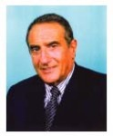

P: A partir de su experiencia, considera a la televisión Argentina Machista? Y Por qué si la Sociedad avanza no se pueden modificar esos ideales.
R: Bueno, la televisión es un poco el reflejo del país y creo que el país es machista. Ahora, en los últimos diez años está cambiando no sólo la Televisión sino el país también, Fijate cuantas ministro mujeres hay hoy... la región está cambiando, la presidente de Chile, la candidata a presidente del parlamento que se formo en Estados Unidos es una mujer, o sea el mundo viene cambiando pero Argentina fue siempre un país machista.
Ya hay torneos femeninos, la popularidad que han tenido en estos últimos cinco años las Leonas, los partidos de éstas chicas. Los de volleyball femenino... Bueno, eso s refleja en la televisión por ejemplo, estoy pensando que la directora de canal 7 es una mujer: Rosario Lufrano.
Hay también una inclinación al machismo en los programas que se satisfacen nada más que con mostrar a las mujeres por mostrarlas físicamente, la estética.

P: Cómo un estereotipo de mujer objeto?
R: Si, hay muchos de esos... Ahí si se puede calificar que existe un machismo en la televisión y en el periodismo gráfico también de espectáculos. Ahora también hay revistas de teatro gay que tampoco es lo normal porque no es un hombre, es una tercera posición que es respetable pero está en discusión el tema... y no en lo que me preguntan.

P: Nosotras lo apuntamos al machismo en los medios de comunicación. Estuvimos viendo la historia de la televisión desde 1951 hasta la actualidad y encontramos muchos productos machistas...
R: Si. Muy machista.
Hoy día el tema del machismo en los últimos cinco años comenzó a ecualizarse y ya no es tan exagerado. Pero hace diez, quince o veinte años con los comienzos de la televisión era absolutamente machista, en eso coincido. Ahora felizmente se esta equilibrando pero no mucho.
Fíjense que uno de los programas de mayor audiencia, Showmatch es machista; vos ves todas las chicas que van, el enfoque que les dan sean los bailes, el canto o en otras apreciaciones que hizo.

P: Cómo las muestran.
R: Claro, además siempre buscan el punto sensual de la mujer para abordar un tema o para hacer resaltar el efecto de ese programa y conseguir audiencia con eso. Ustedes habían advertido eso en los estudios que han hecho por que son muy jóvenes para saber...

P: Nosotras no vivimos la televisión de esos tiempos pero, tenia un alto voltaje de machismo?
R: Más crudamente varonil o antifemenina. Pero ahora fijate que hay grandes mujeres que llevan adelante una empresa como Cris Morena que tiene una productora, con grandes éxitos y antes no había mujeres productoras había sólo directoras.

P: Apuntamos el estudio hacia los estereotipos que se muestran desde los productos que se venden en la Televisión Argentina.
R: La publicidad es machista; eso es algo que a ustedes como mujeres les molesta?

P: El tema es que es algo que está implícito ya que uno en el momento no se da cuenta que el mensaje es machista.
R: Claro. Por ejemplo vieron el programa de canal 9 “El mundo de la Publicidad”, la creatividad de otros países no es tan machista, hay otro ingenio ya que desarrollan un pequeño mini metraje para decir...”Súbase a tal cosa o tome cerveza iguana”... pero ellos desarrollan un argumento y no todos como acá necesariamente con el cuerpo de la mujer.
Es evidentemente machista la publicidad Argentina.

P: Nos llama la atención cómo si la sociedad avanza en tantos aspectos, éste tema continúa estancado. Hay una lucha de los dos géneros por la igualdad y a la vez los medios siguen vendiendo mensajes machistas.
R: No hay equilibrio.

P: El tema del programa casados con hijos, por ejemplo, es un programa con ideales machistas donde tanto Mónica Argento ésta relegada al papel de su marido. Tanto ella como su hija son mostradas como inoperantes.
R: Y María Elena?... ella domina un poco la situación.

P: En la Televisión venden un mensaje donde la mujer es ignorante, bruta, ama de casa o en contraposición un objeto sexual.
R: Y amas de casa como lo ven? Ahí ellas son el centro del programa. Ustedes ven que aparecen humilladas o dejadas de lado estas mujeres separadas o casadas? Todas tienen un problema de ruptura.
Y las “Mujeres Asesinas” son enfermas, eso también significa el hecho de ser un estereotipo de machismo excesivo, por que el titulo del programa y la contextura argumental es Mujeres Asesinas. Son excepciones? O es una forma de mostrar que la mujer es asesina naturalmente.
Creo que lo que ustedes sostienen es cierto pero en los últimos años se ésta corrigiendo un poco, se ésta suavizando... Era peor.

P: Usted cree que en algún momento, en el futuro, va a llegar a ser equitativo o siempre va a haber una diferencia de géneros?
R: Y... mientras vivan los de mi generación si va ser, es decir a medida que vayan teniendo respuesta de interpretación, escritura, dirección, la gente que tiene las edades de ustedes ya sean masculinos o femeninos van a ir cambiando más.
Entretanto gente de cincuenta, sesenta o setenta años sigan siendo los responsables de lo que se ve en pantalla... lo mismo pasa con el país. Cada vez hay más mujeres en funciones claves y además cada vez aumenta l inscripción femenina n carreras que antes eran exclusivamente de hombres.

P: Un claro ejemplo, el Periodismo deportivo...
R: Claro hoy hay muchas chicas que trabajan en Torneos y Competencias (TyC), sea en la producción o en la conducción.
Antes en las radios las producciones eran todas masculinas, hoy en Radio 10 como en otras radios son todas mayoritariamente mujeres. Puede ser por su grado de responsabilidad también.

Entrevistado: Mariano Gorno, asistente de creación en lo técnico y realización de la agencia de publicidad J. Walter Thompson

P: ¿Cuál es el nombre de la agencia para la cual trabajas?
R: J. Walter Thompson (JWT)

P: ¿Cuáles son algunas de las cuentas principales con las que trabajan?
R: Ford, Sedal, Knorr, Nestle, Adams.

P: ¿Hay alguna publicidad, a tu criterio, que transmita un mensaje con ideales machistas?
R: Si, la campaña de Axe. (Y creo que hay bastantes más, pero ahora no se me viene ninguna a la mente)

P: ¿Consideras a la Televisión Argentina machista?
R: Considero que la publicidad no puede ser clasificada de forma general, creo que cada marca utiliza este tipo de recurso según sus beneficios a fin de una mejor llegada a su target.
En estos tiempos donde la mujer alcanzo una independencia y un posicionamiento a la par del hombre en el campo laboral y de sus ingresos adquiere una postura muy susceptible a este tipo de mensajes lo cual podrían hacer fracasar a una pieza o campaña publicitaria.
Considero si que la sociedad tiene estructuras claramente definidas respecto de los roles y por ahí la publicidad se apoya un poco en eso en casos específicos.

P: ¿Crees que el machismo ha evolucionado a lo largo de los años, en las publicidades, o que el concepto básico a transmitir sigue siendo el mismo?
R: Creo que en los casos de productos donde el machismo se utiliza para la difusión de un mensaje mutó, se trata de enmascara o disimular esta ideología con el fin de no generar rechazo por alguna parcialidad del target. Salvo productos muy específicos, con un target muy definido como por ejemplo “preservativos TULIPAN” donde un mensaje claramente machista resulta efectivo.
Otro tipo de productos o marcas como pueden ser las automotores siguen dándole al hombre ese lugar donde siempre es el, quien se muestra como dominador, como el jefe de familia, como el hombre exitoso que denota su poder al través del vehiculo que conduce, etc. Y el rol de la mujer muchas veces queda relegado a la categoría de objeto.
Si bien este tipo de mensajes en productos como este siguen aún vigente en la publicidad actual, este contraste no es tan evidente ni marcado como en publicidades de 7 años atrás.
Considero que el feminismo ha tenido una evolución mucho mayor, en este sentido, en estos últimos años. Donde el ejemplo más claro es la marca Sedal, quien describe a la mujer de hoy mucho más independiente, con problemáticas y prioridades diferentes también. No pretende la igualdad de condiciones con el hombre, sino resaltar y destacar sus diferencias. Su mensaje esta mucho mas cargado de contenido que el clásico comercial de pelo de “usa este shampoo que te deja el pelo así de lacio” de hace unos años.

P: ¿Consumís algún producto televisivo? ¿Hay alguno destacable a tu criterio?

R: Si, soy bastante victima de los medios. El caldo Knorr en el invierno, al mediodía, es pura responsabilidad de los comerciales televisivos ¡!
Creo que todas las campañas realizadas para esta marca fueron un excelente trabajo.

Anexos

No solo en la TV, también en la música.

El tango se originó en Argentina, mas precisamente en el núcleo de la clase trabajadora de la porteña ciudad de Buenos Aires. Buenos Aires siempre fue el núcleo de Argentina, donde se dieron las mayores aglomeraciones de gente en busca de trabajo. En áreas aledañas al puerto, se concentraban los inmigrantes y personas marginadas de la distinguida sociedad, buscando mejorar sus condiciones de vida.

Esta música, acompañada por canto y baile de gran complejidad, nació y evolucionó en la zona portuaria del Río de la Plata. Su inicio data aproximadamente desde 1860.

El tango tradicional ha sido, en gran parte, una música de producción masculina y dedicada a hombres. En sus orígenes, se bailaba a veces entre hombres, ya que su danza era vista como osada aún en los ambientes marginales.

La música de tango se baila por una pareja de hombre y mujer. La imagen erótica y exótica de la pareja entrelazada, donde los cuerpos se juntan al punto de enfrentarse cara a cara y entrelazar las piernas en complejísimas maniobras. El hombre interpreta un rol enérgico y dominante, propio del machismo de antaño (ya que en el tango el machismo es ley y es el hombre el que debe llevar a la mujer enérgicamente y hasta con un dejo de sadismo).

La música de tango se baila por una pareja de hombre y mujer. La imagen erótica y exótica de la pareja entrelazada, donde los cuerpos se juntan al punto de enfrentarse cara a cara y entrelazar las piernas en complejísimas maniobras. El hombre interpreta un rol enérgico y dominante, propio del machismo de antaño (ya que en el tango el machismo es ley y es el hombre el que debe llevar a la mujer enérgicamente y hasta con un dejo de sadismo).

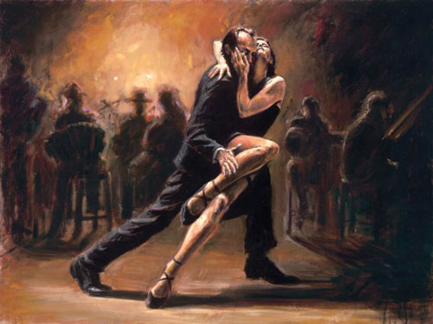

Las más clásicas letras de tango, las que contienen tradición y esencia del origen de éste género, tratan la realidad diaria y los sentimientos de los habitantes de los barrios humildes pero decentes de Buenos Aires.

El discurso del tango, como el de ciertos melodramas radiofónicos de la época, es indivisible de ciertas condiciones históricas que merecen consideración.

Para comenzar, una consideración temporal en la que la época de auge del tango coincide, por un lado, con el período de modernización de la agricultura y la ganadería, acentuada por el uso de maquinarias operadas por inmigrantes, lo que da lugar a un rotundo descenso del empleo rural femenino — en un ámbito donde su colaboración había sido imprescindible — y, por el otro, coincide con la industrialización en la Argentina, es decir, con la instalación de los primeros establecimientos fabriles que comienzan a emplear mujeres, dado que cobraban salarios inferiores a los de los hombres.

La situación de ciertos oficios a principios de siglo: un empleo ciudadano femenino hacia 1900 era el de camarera; en 1903 el Concejo Deliberante decreta el pago de altas tasas para este tipo de establecimientos y obliga a las camareras a someterse a exámenes de enfermedades venéreas del tipo de los que cumplían las pupilas de burdel — ya que se consideraba sólo a las mujeres como contagiosas —; con una enmienda de 1910, elimina todos los cafés con camareras — exceptuando los que tuvieran permiso del Intendente —; mientras tanto, ningún menor de 18 años podía entrar a un café atendido por camareras; la justificación era que "los hombres son arrancados de ocupaciones útiles y envenenados por el alcohol y las enfermedades venéreas".

Luego de estas medidas y en una ciudad colmada de hombres inmigrantes, las mujeres camareras dejaron de existir como tales y este trabajo se les reservó a ellos, en particular —y de allí una tradición de los cafés porteños — a los gallegos — y españoles en general —, ya que eran los que prácticamente no enfrentaban problemas idiomáticos.

Por otra parte, la emigración europea y predominantemente masculina hacia Argentina trae aparejado un problema: una mayoría de hombres solos, hecho que permitirá instaurar institucionalmente la prostitución entre 1875 y 1936 (y reinstaurarla durante el peronismo, en 1954, aunque ya no por los inmigrantes, sino por todos los hombres solos que, según el discurso hegemónico, ante la carencia de prostíbulos, constituían un riesgo potencial para la «familia tradicional nacional» en su posible acercamiento a la homosexualidad).

Varios tangos exhiben las marcas de la prostitución ya en el reprochado paso, en la vestimenta femenina, del percal barato a la seda cara que las letras testimonian numerosas veces, como también en la enunciación de casos concretos, nacionales y extranjeros.

Hombres, caudillismo, bosta vacuna, hacienda de paso, cuchillos prestos, mujeres escasas y sometidas bajo la pseudo protectora regencia de una madama o un cafishio, prostitución, venta de alcohol y sangre indistinta de hombres y animales enturbiando los zanjones por carneadas o por duelos iniciados en la disputa de turnos lupanares o en la defensa de un caudillaje semifeudal contra un anarquismo o socialismo importados y, por lo tanto, vistos como peligrosos e inoportunos desestabilizadores de poderes apócrifos naturalizados —lucha popular que también dejó su marca en el tango (aunque no en los más conocidos, post-gardelianos y posteriores también al hecho de que la hegemonía se apropiara, en burdeles aún compartidos, de este lugar de enunciación también política, amansándolo, neutralizándolo, canibalizándolo en sus redes), todos los mencionados son elementos que se entrelazan en las letras de tango y van moldeándose según los diversos criterios de cada década.

Así, por ejemplo, es notorio, ya a partir de los 40, el vuelco de la temática tanguera hacia la atemporalidad del amor; además, el repertorio existente se encarará selectivamente para establecer el predominio de unos temas sobre otros imponiéndose de este modo el giro hacia el paisajismo subjetivista y evocativo, y hacia la idealización de la mujer fragmentaria, etérea y lejana, que ya no tiene la materialidad tangible de la prostituta: Malena de Homero Manzi, Gricel de José María Contursi, María de Enrique Cadícamo, son producto de esta década en la que el burdel era ya sólo una reminiscencia del pasado que se apartaba en la cancelación de la prostitución legal.

Estos datos en apariencia no relacionados con el tango son, por varias razones, los sustratos para la construcción de una imagen femenina tan negativa en las letras; entre los motivos pueden citarse al menos dos: ver a las mujeres como amenazadoras porque, en su búsqueda de puestos no tradicionales, reducían potencialmente el empleo masculino; y temor a que, a través del dinero ganado por sí mismas en las horas en que no permanecían bajo el vigilante ojo controlador masculino del padre o de la pareja, la modestísima libertad que esto les permitiera las volviese ingobernables: de allí que una de las figuras típicas del tango vincule reiterativamente a la mujer que sigue su deseo con la traición

Los hechos testimoniarán lo contrario de este imaginario, tanto sobre gobernabilidad como sobre traición y deseo femeninos, ya que sus salarios eran tan imprescindibles para la economía familiar de la época. Las imposiciones doméstico-familiares iban más allá de cualquier deseo de libertad e independencia.

En las letras tangueras, más que una pérfida deliberación machista, se «palpa» la tensión de costumbres lejanas, tradiciones no revistas críticamente que también constituyen una materialidad lingüístico-gestual previa: formas de codificar la femineidad y la pasión que participan en la constitución de la enunciación —no desprendida de la acción— del momento; pero sí en ellas se construye, para la mujer, un imaginario que le es ajeno y que además, tiene un poder admonitorio respecto de su acción futura, detalle que grafica perfectamente el amplio corpus existente de letras en que la mujer es masacrada por seguir su deseo.

Es llamativo ver que una de las letras primitivas del tango aún anónimo, antes de su etapa de canción, expresa públicamente el deseo sexual de una mujer en el ámbito doméstico — afuera, por lo tanto, del prostíbulo — y la incapacidad masculina para satisfacerlo.

Tangos como Justicia Criolla o como Por Seguidora y por Fiel, dan cuenta de que para la mujer no quedaba escapatoria: en cuanto asumiera el propio deseo, tanto siendo leal como infiel, terminaría muerta o marcada por el cuchillo de una justicia arrabalera guiado por el individualismo de la ley del más fuerte. Así, como la criolla hacienda vacuna, debía portar «marca» y, como la europea Justine, víctima del Marqués de Sade, no existía para ella más refugio ni escapatoria que su propia resignación o la muerte ultrajante, humillante a manos de un cuchillero de barrio que solía ser, algunas veces, el guardaespaldas matón del caudillejo nacional-populista de turno.

Para concluir, cabe decir que el tango tiene, hacia los 70, con Astor Piazzolla, su giro hacia un virtuosismo instrumental más marcado que el de los 40' y hacia la modernización en la temática de las letras.

En estas letras aparecerá un espacio de permisividad para con el deseo y la sensación femeninos, pero no por casualidad son las menos conocidas.

ENTREVISTA: María Lucila Colombo, Presidenta del Consejo Nacional de la Mujer
(Extraido de la pagina http://www.territoriodigital.com)

"Por la crisis, la mujer trabaja a la par del varón, y en vez del varón"

María Lucila Colombo, tucumana cofundadora del Sindicato de Amas de Casa de la República Argentina (Sacra), maneja desde el Consejo Nacional de la Mujer proyectos regionales de capacitación para mujeres interesadas en el sector productivo, básicamente orientados a formular planes de producción y negocios sustentables en el tiempo. En Posadas, donde presidió uno de los seminarios de capacitación, Colombo recordó que en un tercio de las familias argentinas la jefa es mujer, y que de ese porcentaje, en el 85 por ciento no existe un varón.
Están apostando fuerte a la inserción de la mujer en el sector productivo, ¿es un proyecto sostenible en el tiempo, en un contexto tan competitivo como el actual?
Lo de sostenible en el tiempo no sólo tiene que ver con el mercado externo y el desarrollo local, sino en considerar que mujeres y varones son diferentes y tampoco tienen la misma inserción. No obstante esas diferencias, queremos encontrar respuestas y soluciones que permitan continuidad en un emprendimiento, sabiendo que no se tienen en cuenta las responsabilidades familiares de la mujer, que le insumen tiempo y dedicación. Esto no les pasa a lo varones, que siempre tienen cubierta la retaguardia en el ámbito doméstico por la tarea de la mujer que, en cambio, no puede hacer lo mismo.
Por la crisis, muchas mujeres han salido a la calle a trabajar a la par de los varones, o en vez de los varones. Si bien algunos varones lo están reconociendo, lo cierto es que a la mujer le falta mucho para estar equiparada, con dificultades para progresar y, aunque consiguió instalar algunos temas que la afectan como el acoso sexual y su responsabilidad familiar, quedan muchos problemas irresueltos.
Muchos todavía encasillan el papel de la mujer en el ámbito privado exclusivamente, a pesar de que trascienda a lo público...
Sigue en la mentalidad de la mayoría de la gente que ciertas cosas son exclusiva responsabilidad de la mujer, y que el varón ayuda y a veces comparte el trabajo doméstico. Por esto, la mejor manera que tiene una mujer de llegar a una situación destacada no es denostando el trabajo del varón, sino mostrando lo importante que es su trabajo para la familia y la sociedad. La mujer, como el hombre, son la misma persona en el mundo privado y en el público, pero el hecho de que el mundo de lo privado haya sido considerado específicamente familiar y con poca participación con responsabilidad de los varones, condicionó el ingreso de la mujer al mundo público. Somos un país con legislación progresista y moderna, que además está impulsando una ley para humanizar el parto, una óptica a la que no estamos acostumbrados.
Existe legislación abundante, pero sigue en los papeles...
Desde la época de Juan Domingo Perón se instaló que a igual trabajo igual salario, pero no se cumple y se acepta con naturalidad que no se cumpla. Se acepta como natural que la mujer sea la que tenga que cocinar o levantarse de noche para atender al hijo. Son hechos que construyen culturalmente y consiguieron que el varón se prive de disfrutar muchas de las ventajas de lo que es la dedicación familiar, y que la mujer tenga que batallar muy duramente para conseguir su lugar en el mundo de lo público. El varón y la mujer están obligados ahora a enfrentar la realidad y a replantearse su contrato de convivencia y de relación. Por lo menos es una oportunidad, pero depende de qué hagamos con ella, si miramos para otro lado e ignoramos que mujeres y varones tenemos una inserción familiar diferente, o si creemos que es diferente y que podría ser equitativa, pensando además en otro sistema de valores. En parte eso es lo que es diferente, no importa tanto qué tarea se hace, importa si la tarea es socialmente tan valiosa como la que hace el varón.
Cuando una mujer pide trabajo le preguntan si es casada, si tiene hijos chicos, si está de novia, si se va a casar, es una barbaridad, pero ocurre. Son los cambios culturales que se necesitan y hay que trabajar sobre ello.
Por allí se considera al Consejo de la Mujer muy próximo al justicialismo...
No está dentro del movimiento justicialista. Cuando se plantean los derechos de las mujeres a nadie se le cierran las orejas pensando que es una cosa del sector femenino, cuando se habla de los derechos de las mujeres se está hablando de la posibilidad de construir una sociedad más democrática, más inclusiva.
¿A qué edad se integra la mujer a movimientos como los que generan ustedes?
En una medición del trabajo doméstico en Buenos Aires, entrevistamos a 1500 mujeres a partir de una distribución representativa y de 14 años para arriba, edad en la que la mujer tiene responsabilidades en tareas domésticas y algunas afuera de casa. Las mujeres y los varones tienen en cada edad cierta preponderancia de intereses en una sociedad heterogénea, pero desde muy chiquita la incorporación social de la mujer es diferente a la del varón. Algunas veces es razonable que sean diferentes, y otras tienen mucho que ver con la cuestión cultural. Sobre eso trabajamos y se puede hacer desde la escuela, con la maestra, con los padres, con las chicas y los chicos. Hay que trabajar mucho sobre la responsabilidad de los varones en las cosas que hacen a la familia, la salud reproductiva, la violencia: alertar a las mujeres sobre sus derechos pero trabajar mucho con los varones. Si se trabaja sólo con mujeres pasa lo de la salud reproductiva, que teniendo ley y posibilidades de decidir junto con el varón, casi nunca se da. Hay una cantidad de cosas que requieren la interacción del varón y la mujer en la toma de decisiones conjuntas y compartidas, pero cuesta mucho esa mirada.
Más bien se guardan las formas...
En algunos casos sí, pero este proceso de desintegración social que se fue produciendo a nivel mundial hizo que la mayor afectada fuese la familia, porque los vínculos afectivos son los más vulnerables, cuando comienzan a primar tantos intereses lo más difícil es mantener un vínculo afectivo, con carencias económicas a veces no hay posibilidades de concretar sueños. Además, existe una política de comunicación que está planteando una realidad que no es la que vive la mayoría de la sociedad, con marcas comerciales que imponen desde gaseosas hasta zapatillas, en medio de grandes niveles de desocupación. Aquí es fundamental el núcleo hogareño como formador de vida y de personas, si el núcleo no está bien y sin posibilidades de algún tipo de acción conjunta entre varón y mujer, esas personas crecen con falencias y dificultades.
Qué pasa con los hogares sin varones jefes...
Un tercio de las familias argentinas tiene jefatura femenina, y de ese tercio en el 85 por ciento no hay varones, y pasa en todos los estratos sociales. En hogares con necesidades básicas insatisfechas es dramático y requieren de políticas estatales dedicadas a la familia. La política familiar aparece hoy con un nivel de importancia que antes no tenía, por la violencia familiar y la delincuencia, y porque en el ordenador social la familia fue reemplazada por la televisión. En el mensaje televisivo la cosificación sexual de la mujer es brutal, son demasiados programas machistas.
Se discrimina a la mujer...
Por supuesto, hay modelos de mujer por talle de ropa, por presencia, por formas de vestir, la estética está primero. Se está discutiendo una ley de talle, para que las tiendas tengan stock de ropa todos los talles. Esto se combate con políticas específicas, pero también sensibilizando a la sociedad respecto de la discriminación, instalando que lo que se siembra se cosecha, que la valoración del ser humano tiene que tener otros parámetros. La igualdad es uno de ellos.

Nota del diario Clarín.

Suplemento Económico.

Domingo 26 de noviembre de 2006

Página 6

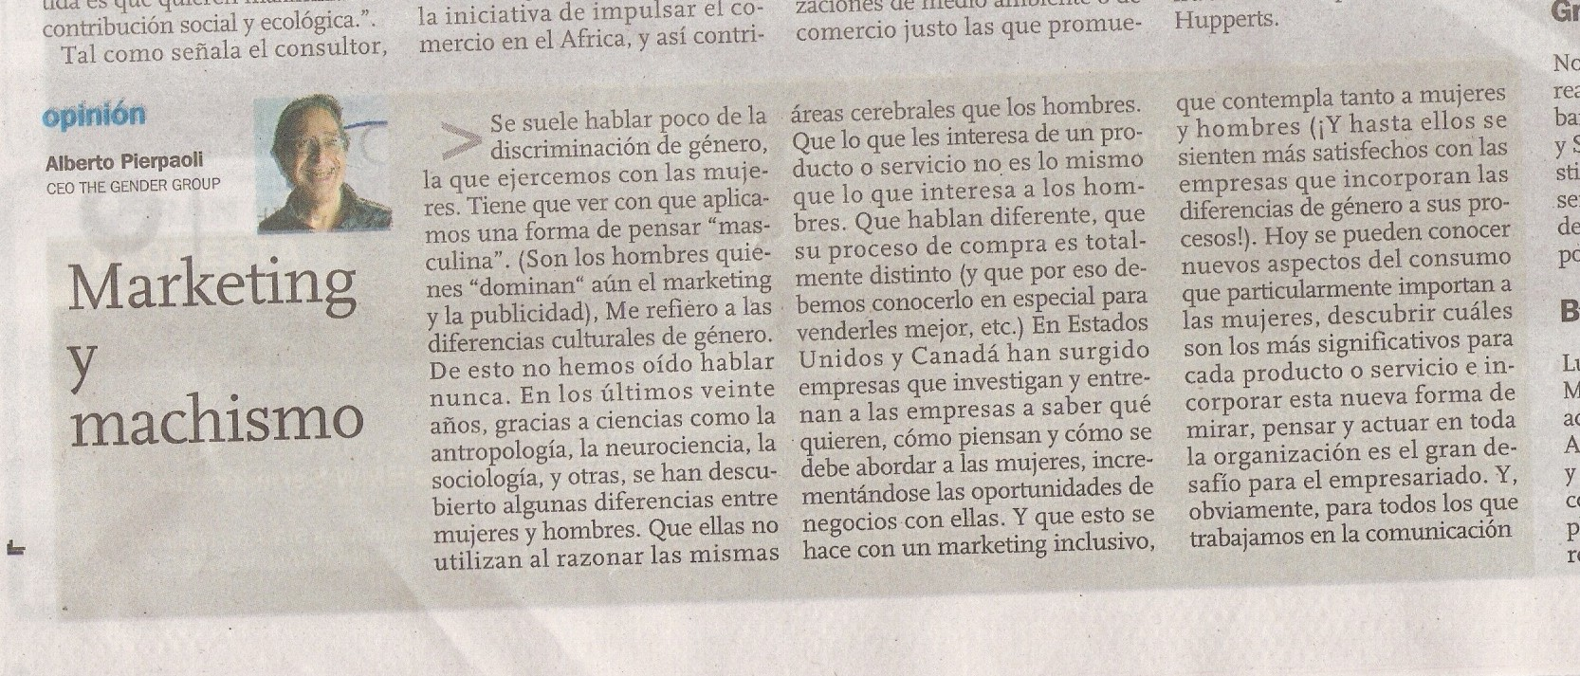

Conclusión

“El machismo en la televisión argentina está siempre presente, sin necesidad de ser algo explicito, sino que es percibido al ver a la mujer relegada al hombre, o excluida, mostrada parcialmente como tontas, objeto sexual, ama de casa, frívola, o ejecutiva, despiadada en el menor de los casos.”

Esta hipótesis, nuestro punto de partida nos posiciona para afirmar, que en cierta forma es verdadera.

¿Por qué en “cierta forma” y no totalmente? Porque los ejemplos expuestos en las páginas anteriores muestran claramente que el machismo no está expresado solo de forma explicita, sino también implícitamente.

Notamos que el “machismo implícito” era más frecuente durante el comienzo de la historia de la televisión (un claro ejemplo: Doña Petrona, una mujer que era mostrada como el modelo tipo de la mujer ama de casa de su época) hasta mediados de la década de los ’80 (donde eran comunes los sketch cómicos donde, si bien se mostraba a la mujer como un objeto sexual, no era tan excedido como en la actualidad).

Rescatando palabras de Luis Pedro Tony, quien afirma que la tendencia machista tan impetuosa que ven día a día los televidentes se mantendrá en los medios de comunicación, al menos hasta que haya un cambio generacional dentro de ellos. Coincidimos en que hace falta un cambio ideológico en los medios para comenzar a desterrar el machismo de la pantalla chica.

Éste conocedor de la Televisión plantea, más allá del cambio necesario, otro punto para reflexionar: “La televisión Argentina cómo reflejo de la Sociedad”, lo que nos lleva a examinar el impacto de los mensajes y/o imágenes que se emiten desde la misma, en las actitudes o comportamientos de los espectadores.

Ésta última premisa nos traza un modelo donde, dos factores dependen mutuamente uno del otro. Es decir, la televisión emite mensajes machistas los cuales son consumidos por la sociedad, que los incorpora y adquiere en sus comportamientos diarios, lo que lleva a la productora de dichos mensajes a difundir un nuevo mensaje que volverá a generar un nuevo comportamiento o a alimentar el pensamiento de esa persona receptora. Este modelo responde a una situación de retroalimentación “TV- ESPECTADOR”.

Lo que nos lleva a recordar palabras del periodista Hernán Firpo, quien nos decía: “Aquí la mujer, se me ocurre, es una víctima porque todos esos modelos de chicas perfectas compiten con tu esposa. (…) me quedo con la anécdota de la mujer que codea a su marido porque ella cree que él está mirando a la mina que viene de frente caminando por la misma cuadra. En realidad, el marido no había reparado en ese montón de curvas bien hechas. Ella supo que eso que venía por ahí daba con el canon de belleza que a su marido, y a cualquier hombre, le gustaría.” Esta anécdota, demuestra cómo esa mujer, recibió mensajes, donde la imagen femenina debe tener una figura esculpida, esplendida (sin mediar con las consecuencias sobre su salud); lo incorpora a partir de la lucha por obtener esa figura (lo que interfiere con sus actitudes cotidianas) dando por sentado que su marido desearía tener a su lado a una mujer con tales cualidades.

Otro punto a destacar, donde es necesario un cambio que reduzca la “dosis” de machismo antes expuesto (que si bien será una tarea ardua y prolongada en el tiempo, no será imposible), está dado en los sketch humorísticos y en el humor propiamente dicho (chistes). Como opina Sergio Gonal, “faltan mujeres comediantes en la televisión”; su óptica acerca de la mujer en la TV Argentina, varia de acuerdo a los roles que le toque ocupar.

Coincidimos con Sergio en que el machismo se hace notorio en el rol que ocupa la mujer, y sumando nuestra opinión, creemos que el hombre es quien condiciona el rol que jugara la mujer a la hora de cumplir un papel actoral, sea cómico o no.

Para finalizar este escrito, nos parece oportuno citar palabras de la actriz Alicia Bruzzo, cuando en una entrevista que le realizáramos tiempo atrás, le preguntábamos si consideraba a la TV argentina machista, a lo que respondió:”Creo que se trata de algo aún más grave, la degradación del público, no sólo de la mujer. Y lo peor es que parece que no nos damos cuenta y, aún criticando, seguimos el juego, sino no se entiende los abultados ratings de ciertos programas”.

Bibliografía.

- http://www.quintadimension.com/televicio/index.php?id=144
- http://www.olmedo.com.ar/
- http://academic.uprm.edu/garciaf/id182.htm
- http://es.wikipedia.org/wiki/Estereotipo
- http://www.uem.es/binaria/congreso/archivos_congreso/Maria%20Luisa.pdf
- http://portal.aragob.es/pls/portal30/docs/FOLDER/IAM/PUBLICACIONES/MATCOEDUCA/SECUNDARIA+.PDF.
- http://www.univision.com/content/content.jhtml;jsessionid=Q5ZT350FKAPE2CWIAAPCFFIKZAADYIWC?chid=6&schid=1784&secid=1796&cid=943690&pagenum=2
- http://html.rincondelvago.com/publicidad-sexista_2.html
- http://html.rincondelvago.com/publicidad-sexista_2.html
- http://www.telenovelas.com.ar/archivo.htm
- http://www.publitv.com/
- http://www.ayudatareas.com.ar/noticias2/37/archivo-aa2.shtml
- http://www.zatirica.com/
- http://www.comfer.gov.ar/publicacionesdeinternet.php
- http://www.volver.com.ar/archivo.asp
- http://www.volver.com.ar/programas_emitidos.asp
- http://adolfo_salinas.tripod.com/enlaces.htm
- http://www.dialogica.com.ar/archives/003305.php
- http://www.monografias.com/trabajos12/andester/andester.shtml
- http://cursosgratis.emagister.com/curso-gratis-radio-television-tematica-530.htm
- http://webs.uvigo.es/pmayobre/master/textos/amada_traba/estereotipos_femeninos_telenovelas.doc
- http://artsandscience.concordia.ca/cmll/spanish/ACH/Congreso_05/Programa_detallado_29.3.2-3-4.htm
- http://dgtve.sep.gob.mx/cete/oferta/ser_dist/pdf/teleseminario_tv_genero.pdf
- www.ateiamerica.com/doc/mcharles.pdf
- http://www.clarin.com/diario/1998/09/13/c-00801d.htm
- http://www.clarin.com/diario/2006/01/05/conexiones/t-01118823.htm
- http://www.apadeshi.org.ar/cambiossocialesenlosroles.htm
- http://www.mujeresdeempresa.com/arte_cultura/cultura030302.shtml
- http://www.quintadimension.com/modules.php?name=News&file=print&sid=309
- http://www.cemcomunicacion.org/premio_observatorio.htm
- http://www.pagina12.com.ar/imprimir/diario/suplementos/las12/13-695-2003-07-04.html
- http://www.lanacion.com.ar/entretenimientos/cartelera/obraFicha.asp?obra=3534&teatro_id=528
- http://www.gacemail.com.ar/Detalle.asp?NotaID=3131
- http://www.pdsxxi.com.ar/archivos/30/07/2006/505/
- http://www.ultraguia.com.ar/Comunicacion/UltraTelevisionProgramas.htm
- http://www.masde40.com.ar/tv.htm
- http://www.clarin.com/diario/2000/09/03/c-01001.htm
- http://www.apadeshi.org.ar/mujeresereges.htm
- http://www.espiritudemujer.org/articulos/2004/genero.shtml
- www.plan-discriminacion.com.ar/Plan_Nacional_contra_la_Discriminacion.pdf
- http://www.zonafreak.com.ar/pantallag/cosa_dulce.htm
- http://www.paginadigital.com.ar/articulos/columnasm.html
- http://www.microcosmos21.com.ar/data/articulos.asp?id_seccion=6&id_articulo=452
- http://www.clarin.com/diario/1998/10/21/c-00811d.htm
- http://www.zapping.com/notas/historia/529.shtml
- http://www.zatirica.com/NOSTALGIAS/HISTORIA%20DE%20LA%20TV/HISTORIA%20DE%20LA%20TV.htm
- http://www.revistafusion.com/1999/diciembre/espa75.htm
- http://www.revistafusion.com/2002/diciembre/temac111.htm
- http://www.revistafusion.com/2002/octubre/espa109.htm
- http://www.revistafusion.com/cgi-bin/csSearchPro/csSearchPro.cgi?page=2&lpage=&command=query&terms=machismo&mbool=AND&mcase=Insensitive
- http://www.clarin.com/diario/1998/10/04/e-04203d.htm
- http://www.clarin.com/suplementos/cultura/2005/08/06/u-1027278.htm
- http://www.pagina12.com.ar/1999/99-03/99-03-23/pag14o.htm
- http://www.lanacion.com.ar/herramientas/printfriendly/printfriendly.asp?origen=3ra&nota_id=710469
- http://www.clarin.com/suplementos/mujer/2006/03/07/m-00401.htm
- http://www.robertexto.com/archivo15/medios_educacion.htm
- http://www.ceride.gov.ar/servicios/comunica/ponencias/mediatico.htm
- http://www.econolink.com.ar/publici/pubinte4.htm
- http://www.pagina12.com.ar/diario/suplementos/las12/13-2534-2006-03-03.html
- http://www.enplenitud.com/nota.asp?articuloid=2815
- http://www.clarin.com/diario/2004/11/15/espectaculos/c-00611.htm
- http://www.territoriodigital.com/nota.aspx?c=7401363114615028
- http://www.utpba.com.ar/anc492.htm#26
- Mc Mahon, B y Quinn, R. (1997): Historias y estereotipos. Madrid, de Latorre.
- Joan F: “Televisión Subliminal” Socialización mediante comunicación inadvertidas, Piados.
- Buero, Luis. Historia de la televisión argentina contada por sus protagonistas: Desde 1951 hasta 1996.
- Guiones televisivos: antología. Publicación, Buenos Aires: Ediciones Colihue, 1995.
- Guiones televisivos: antología. Publicación, Buenos Aires: Ediciones Colihue, 1996

Índice

Tema y Justificación 2
Objetivos 2
Objeto de Estudio 2
Hipótesis 2
Introducción 3
Historia de La Televisión Argentina 5
Estereotipos de Género 19
La justificación de los estereotipos 20
Algunos grandes estereotipos 20

Estereotipos Femeninos 22
Estereotipos Masculinos 24
La Publicidad en la Televisión y la Diferencia de Géneros. 26
El Papel de la Mujer en la Publicidad 26
El Papel del Hombre en la Publicidad 30

La Diferencia de Géneros en la Telenovela. 33
Los Sketch Cómicos y la Diferencia de Géneros. 35
Los canales para la mujer. 44
Nuevas generaciones de Mujeres... ¿qué opinan ellos? 46

Entrevistas. 48
Entrevistado: Sergio Gonal. 49
Entrevistado: Hernán Firpo. 52
Entrevistada: Alicia Bruzzo 54
Entrevistado: Luis Pedro Tony. 56
Entrevistado: Mariano Gorno 59

Anexos 61
No solo en la TV, también en la música. 62
ENTREVISTA: María Lucila Colombo, Presidenta del Consejo Nacional de la Mujer 66
Nota del diario Clarín. 69
Conclusión 70
Bibliografía. 72
Índice 75

Frase citada Textual de la página de utilísima.

